FPGA设计说明书
版本： 0.0.1
日期： 2014年11月18日

变更历史
版本 | 变更日期 | 变更内容 |  |  | 作者 | 备考
版本 | 变更日期 | 变更点 | 页数 | 变更概要 | 作者 | 备考
0.0.1 | 2014/11/18 |  |  | 初版

目录
1． 开发概要 8
1.1 适用范围 8
1.2 关联资料 8
1.3 功能概要 8
1.4 FPGA资源 8
1.5 开发环境 9
2． 全体功能概要 10
2.1 FPGA功能模块图 10
2.2 各模块功能概要 11
2.3 RTL阶层构造 12
2.4 外部端子表 13
3． 时钟及复位信号生成模块功能详细 15
3.1 功能模块图 15
3.2 端子功能说明 16
4． SEGLED Control模块功能详细 17
4.1 功能模块图 17
4.2 端子功能说明 18
5． LED Control模块功能详细 19
5.1 功能模块图 19
5.2 端子功能说明 20
6． AUDIO Test Control模块功能详细 21
6.1 功能模块图 21
6.2 端子功能说明 21
7． HDMI Control模块功能详细 22
7.1 功能模块图 22
7.2 端子功能说明 23
8． DDR3 SDRAM Control模块功能详细 24
8.1 功能模块图 24
8.2 端子功能说明 25
9． Register Control模块功能详细 26
9.1 功能模块图 26
9.2 端子功能说明 27
9.3 MMC IIC Access Flow说明 27
10． VGA ControL模块功能详细 28
10.1 功能模块图 28
10.2 端子功能说明 28
11． PMOD Control模块功能详细 29
11.1 功能模块图 29
11.2 端子功能说明 29
12． SRAM Control模块功能详细 30
12.1 功能模块图 30
12.2 端子功能说明 31
12.3 时序 32
13． FLASH Control模块功能详细 33
13.1 功能模块图 33
13.2 端子功能说明 34
13.3 时序 35
14． 寄存器 36
14.1 SWITCH Control寄存器 38
14.2 LED Control寄存器 39
14.3 HDMI Control寄存器 40
14.4 DDR3 Control寄存器 42
14.5 PMOD Control寄存器 45
14.6 FLASH Control寄存器 47
14.7 SRAM Control寄存器 50
14.8 MMC Control寄存器 53

图目录
図 2.1 FPGA功能模块图 10
図 2.2 RTL阶层构造 12
図 3.1 时钟及复位信号生成功能模块图 15
図 4.1 SEGLED Control功能模块图 17
図 5.1 LED Control功能模块图 19
図 6.1 AUDIO Test Control功能模块图 21
図 7.1 HDMI Control功能模块图 22
図 8.1 DDR3 SDRAM Control功能模块图 24
図 9.1 Register Control功能模块图 26
図 9.2 MMC I2C ACCESS READ FLOW功能模块图 27
図 10.1 VGA Control功能模块图 28
図 11.1 PMOD Control功能模块图 29
図 12.1 SRAM Control功能模块图 30
図 12.2 SRAM User Interface Write Timing 32
図 12.3 SRAM User Interface Read Timing 32
図 13.1 FLASH Control功能模块图 33
図 13.2 FLASH Write Timing 35
図 13.3 FLASH Read Timing 35

表目录
表 1.1 本FPGA资源 8
表 1.2 开发环境 9
表 2.1 各模块功能概要一览 11
表 2.2 外部端子表 13
表 3.1 时钟及复位信号生成模块端子一览 16
表 4.1 SEGLED Control模块端子一览 18
表 5.1 LED CONTROL模块端子一览 20
表 6.1 AUDIO Control模块端子一览 21
表 7.1 HDMI Control模块端子一览 23
表 8.1 DDR3 SDRAM Control模块端子一览 25
表 9.1 Register Control模块端子一览 27
表10.1 VGA Control模块端子一览 28
表11.1 PMOD Control模块端子一览 29
表12.1 SRAM Control模块端子一览 31
表13.1 FLASH Control模块端子一览 34
表14.1 寄存器一览 36
表14.2 REG_SW_CTRL0寄存器 38
表14.3 REG_SW_CTRL1寄存器 38
表14.4 REG_LED_CTRL0寄存器 39
表14.5 REG_LED_CTRL1寄存器 39
表14.7 REG_LED_CTRL2寄存器 39
表14.8 HDMI_CTRL寄存器 40
表14.9 HDMI_ERR寄存器 40
表14.10 HDMI_ERR_DAT寄存器 40
表14.11 HDMI_EXP_DAT寄存器 41
表14.12 HDMI_SCL_SDA寄存器 41
表14.13 DDR3_WCTRL寄存器 42
表14.14 DDR3_RCTRL寄存器 42
表14.15 DDR3_STATE寄存器 42
表14.16 DDR3_ERR_ADR寄存器 43
表14.17 DDR3_ERR_DAT0寄存器 43
表14.18 DDR3_ERR_DAT1寄存器 43
表14.19 DDR3_EXP_DAT0寄存器 44
表14.20 DDR3_EXP_DAT1寄存器 44
表14.21 PMOD_WDATA寄存器 45
表14.22 PMOD_RDATA0寄存器 45
表14.23 PMOD_RDATA1寄存器 45
表14.24 PMOD_RDATA2寄存器 46
表14.25 PMOD_RDATA3寄存器 46
表14.26 PMOD_RDATA4寄存器 46
表14.27 FLASH_BERASE寄存器 47
表14.28 FLASH_WSTART寄存器 47
表14.29 FLASH_RSTART寄存器 47
表14.30 FLASH_ERR寄存器 48
表14.31 FLASH_ERR_ADR寄存器 48
表14.32 FLASH_ERR_DAT寄存器 48
表14.33 FLASH_EXP_DAT寄存器 49
表14.34 SRAM_WSTART寄存器 50
表14.35 SRAM_RSTART寄存器 50
表14.36 SRAM_ERR寄存器 50
表14.37 SRAM_ERR_ADR寄存器 51
表14.38 SRAM_ERR_DATH寄存器 51
表14.39 SRAM_ERR_DATL寄存器 51
表14.40 SRAM_EXP_DATH寄存器 52
表14.41 SRAM_EXP_DATL寄存器 52
表14.42 MMC_I2C_CRS寄存器 53
表14.43 MMC_I2C_SLV寄存器 53
表14.44 MMC_I2C_MEM寄存器 53
表14.45 MMC_I2C_DAT寄存器 54

开发概要

适用范围
本文为XILINX的XC7K160T-FFG676电路板的评价用FPGA设计说明书。

关联资料
- Test Solution.PDF
- tmds141.pdf
- KW4-281.pdf
- SA56-11EWA.pdf
- SSF-LXH350HGYD.pdf
- ENG_CD_1825910_C7_baseFilename.pdf
- OS_27Feb14.pdf
- CY7C1061DV33.pdf
- MAX6625-MAX6626.pdf
- S29GL_128S_01GS_00-7051.pdf
- VESA_VGA时序标准.pdf

功能概要
- 实现FPGA对LED、Keypress及Switch 的测试
- 实现FPGA对HDMI接口的回环测试
- 实现FPGA对DDR3_SDRAM的访问功能
- 实现FPGA对AUDIO音频的测试
- 实现FPGA对FLASH的访问功能
- 实现FPGA对SRAM的访问功能
- 实现FPGA对VGA接口的测试
- 实现FPGA对PMOD Pin脚通路测试
- 实现FPGA对I2C通信接口的测试

FPGA资源
本FPGA资源一览如下：
表 1.1 本FPGA资源
项目 | 内容 |  | 备考
器件型号 | XC7K160T-FFG676
时钟周期 | SEGLED接口 | 50MHz
时钟周期 | LED接口 | 50MHz
时钟周期 | HDMI接口 | 75MHz
时钟周期 | LVDS RX/TX接口 | 375MHz
时钟周期 | DDR3接口 | 200MHz
时钟周期 | VGA 接口 | 50MHz
时钟周期 | PMOD 接口 | 100MHz
时钟周期 | SRAM 接口 | 100MHz
时钟周期 | FLASH 接口 | 50MHz
时钟周期 | I2C 接口 | 100MHz
时钟周期 | UART 接口 | 100MHz
时钟周期 | FPGA之间接口 | 100MHz
FPGA资源 | IOB使用个数
FPGA资源 | 内部BlockRAM使用个数
FPGA资源 | 内部FFS使用个数
FPGA资源 | 内部LUT使用个数
FPGA资源 | 内部MMCME2使用个数
FPGA资源 | 全体使用情况

开发环境
本FPGA的开发环境如下：
表 1.2 开发环境
项目 | 内容 | 备考
OS | Windows 7
仿真工具 | ModelSim SE 6.6d
合成工具 | ISE Foundation (ISE14.6)
开发语言 | Verilog-HDL

全体功能概要

FPGA功能模块图
FPGA功能模块图如下：
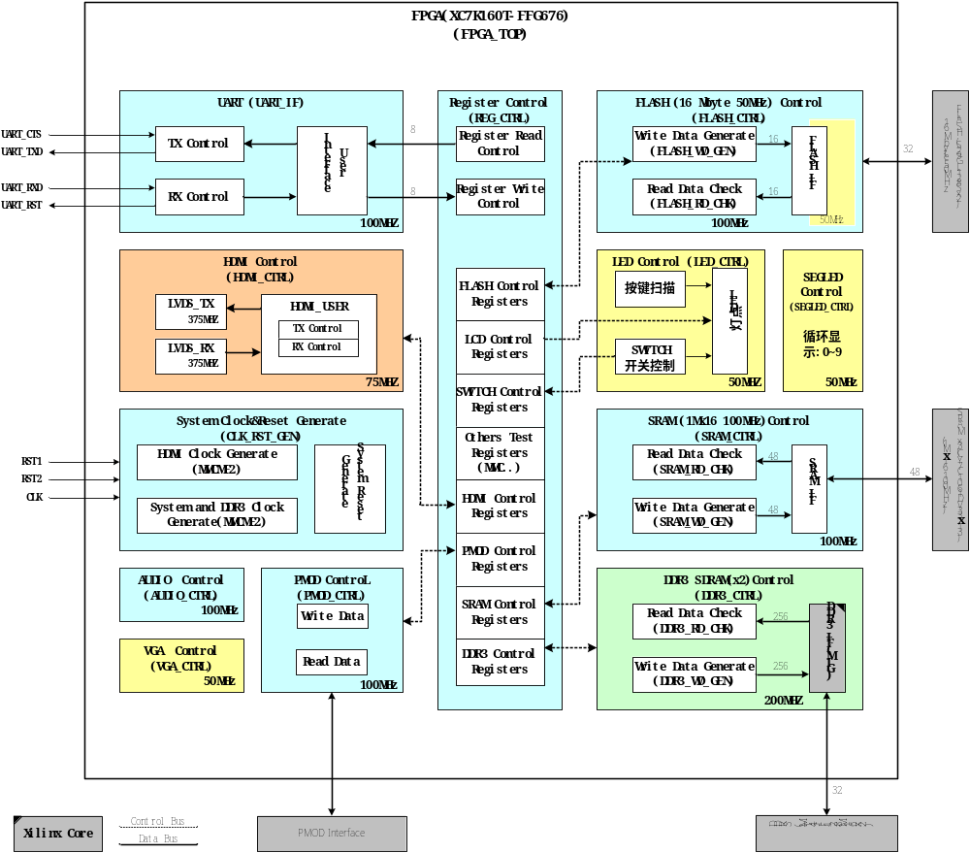
図 2.1 FPGA功能模块图
【注】本文为FPGA (XC7K160T-FFG676)的设计说明书。

各模块功能概要
各模块功能概要如下：
表 2.3 各模块功能概要一览
序号 | 模块名称 | 英语略称 | 功能概要
1 | System Clock&Reset Generate | CLK_RST_GEN | 时钟及复位信号生成
2 | UART | UART_IF | UART 接口读写控制
3 | HDMI Interface | HDMI_CTRL | HDMI 接口读写控制
4 | LED Control | LED_CTRL | LED 灯控制
5 | DDR3 Control | DDR3_CTRL | DDR3 全空间数据读写控制
6 | SEGLED Control | SEGLED_CTRL | 7段数码管控制
7 | AUDIO Control | AUDIO_CTRL | AUDIO 接口控制
8 | PMOD Control | PMOD_CTRL | PMOD Pin 脚读写控制
9 | VGA Control | VGA_CTRL | VGA 接口控制
10 | SRAM Control | SRAM_CTRL | SRAM 全空间数据读写控制
11 | FLASH Control | FLASH_CTRL | FLASH 全空间数据读写控制
12 | REG Control | REG_CTRL | FPGA内部寄存器

RTL构成
RTL构成如下：
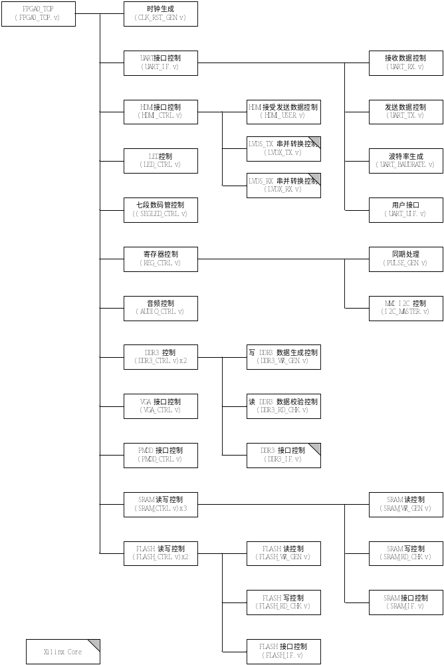
図 2.2 RTL构成

外部端子表
FPGA外部端子如下：
表 2.4 外部端子表
端子名 | I/O | 位宽 | 有效逻辑 | 初始值 | IO电平 | 功能 | 备考
CLK | I | 1 | ↑ | - | LVCMOS18* | System Clock(100MHZ)
RSTN | I | 1 | 0 | - | LVCMOS18* | System Reset
UART_RXD | I | 1 | Low | 1 | LVCMOS33 | UART Rx Port
UART_CTS | I | 1 | Low | 1 | LVCMOS33 | UART Clear To Send Port
UART_TXD | O | 1 | Low | - | LVCMOS33 | UART Tx Port
UART_RTS | O | 1 | Low | - | LVCMOS33 | UART Request To Send Port
SEG_CLK | O | 1 | ↑ | - | LVCMOS33 | Segled Clock
SEG_CLR | O | 1 | Low | 1 | LVCMOS33 | Segled Clear
SEG_DO | O | 1 | High | 0 | LVCMOS33 | Segled Data
BTN_X1 | O | 1 | High | 1 | LVCMOS18* | Keypress output
BTN_X2 | O | 1 | High | 1 | LVCMOS18* | Keypress output
BTN_X3 | O | 1 | High | 1 | LVCMOS18* | Keypress output
BTN_X4 | O | 1 | High | 1 | LVCMOS18* | Keypress output
BTN_Y1 | I | 1 | Low | 1 | LVCMOS18* | Keypress input
BTN_Y1 | I | 1 | Low | 1 | LVCMOS18* | Keypress input
BTN_Y1 | I | 1 | Low | 1 | LVCMOS18* | Keypress input
BTN_Y1 | I | 1 | Low | 1 | LVCMOS18* | Keypress input
SW[15:0] | I | 16 | High | ALL0 | LVCMOS15 | Switch input
LED_CLK | O | 1 | ↑ | - | LVCMOS33 | LED Clock
LED_CLR | O | 1 | High | 0 | LVCMOS33 | LED Clear
LED_DO | O | 1 | High | 0 | LVCMOS33 | LED Data
AUD_PWM | O | 1 | - | 0 | LVCMOS33 | Audio output
AUD_SD | O | 1 | High | 1 | LVCMOS33 | Audio output
MIC_CLK | O | 1 | ↑ | - | LVCMOS18* | MIC Clock
MIC_DAT | I | 1 | - | - | LVCMOS18* | MIC Input Data
MIC_SEL | O | 1 | High | 0 | LVCMOS18* | MIC Select
TMDS_RXD_P[2:0] | I | 3 | - | - | LVDS | HDMI RX Data
TMDS_RXD_N[2:0] | I | 3 | - | - | LVDS | HDMI RX Data
TMDS_RXC_P | I | 1 | ↑ | - | LVDS | HDMI RX Clock
TMDS_RXC_N | O | 1 | ↓ | - | LVDS | HDMI RX Clock
TMDS_TXD_P[2:0] | O | 3 | - | 0 | LVDS | HDMI TX Data
TMDS_TXD_N[2:0] | O | 3 | - | 0 | LVDS | HDMI TX Data
TMDS_TXC_P | O | 1 | ↑ | - | LVDS | HDMI TX Clock
TMDS_TXC_N | O | 1 | ↓ | - | LVDS | HDMI TX Clock
TMDS_RX_SCL | IO | 1 | ↑ | High-Z | LVCMOS33 | HDMI RX Clock
TMDS_RX_SDA | IO | 1 | - | High-Z | LVCMOS33 | HDMI RX DATA
TMDS_TX_SCL | IO | 1 | ↑ | High-Z | LVCMOS33 | HDMI TX Clock
TMDS_TX_SDA | IO | 1 | - | High-Z | LVCMOS33 | HDMI TX DATA
DDR3_A[13:0] | O | 14 | - | ALL0 | SSTL15 | DDR3 SDRAM Address Input
DDR3_BA[2:0] | O | 3 | - | ALL0 | SSTL15 | DDR3 SDRAM Bank Address
DDR3_CLK_P | O | 1 | ↑ | 0 | LVCMOS15 | DDR3 SDRAM Differential Clock
DDR3_CLK_N | O | 1 | ↓ | 0 | LVCMOS15 | DDR3 SDRAM Differential Clock
DDR3_CKE | O | 1 | High | 0 | SSTL15 | DDR3 SDRAM Clock Enable Input
DDR3_CS_N | O | 1 | Low | 1 | SSTL15 | DDR3 Command Decoder Enable
DDR3_DM[3:0] | O | 4 | High | ALL0 | SSTL15 | DDR3 SDRAM Write Data Mask
DDR3_ODT | O | 1 | High | 1 | SSTL15 | DDR3 SDRAM On-die Termination
DDR3_RAS_N | O | 1 | Low | 1 | SSTL15 | DDR3 SDRAM Command Input Flag
DDR3_CAS_N | O | 1 | Low | 1 | SSTL15 | DDR3 SDRAM Command Input Flag
DDR3_WE_N | O | 1 | Low | 1 | SSTL15 | DDR3 SDRAM Command Input Flag
DDR3_DQ[31:0] | IO | 32 | - | High-Z | SSTL15_T_DCI | DDR3 SDRAM Data Bus
DDR3_DQS_P[3:0] | IO | 4 | - | High-Z | DIFF_SSTL15_T_DCI | DDR3 SDRAM Data Strobe
DDR3_DQS_N[3:0] | IO | 4 | - | High-Z | DIFF_SSTL15_T_DCI | DDR3 SDRAM Data Strobe
DDR3_RST_N | O | 1 | Low | - | LVCMOS15 | DDR3 SDRAM RESET
JA_O | O | 4 | - | - | LVCMOS33 | PMOD JA Output
JA_I | I | 4 | - | ALL0 | LVCMOS33 | PMOD JA Input
JB_O | O | 4 | - | - | LVCMOS33 | PMOD JB Output
JB_I | I | 4 | - | ALL0 | LVCMOS33 | PMOD JB Input
JC_O | O | 4 | - | - | LVCMOS33 | PMOD JC Output
JC_I | I | 4 | - | ALL0 | LVCMOS33 | PMOD JC Input
JD_O | O | 4 | - | - | LVCMOS33 | PMOD JD Output
JD_I | I | 4 | - | ALL0 | LVCMOS33 | PMOD JD Input
JE_O | O | 4 | - | - | LVCMOS33 | PMOD JE Output
JE_I | I | 4 | - | ALL0 | LVCMOS33 | PMOD JE Input
VGA_R | O | 4 | - | - | LVCMOS18* | VGA Color Signal Red
VGA_G | O | 4 | - | - | LVCMOS18* | VGA Color Signal Green
VGA_B | O | 4 | - | - | LVCMOS18* | VGA Color Signal Blue
HS | O | 1 | High | - | LVCMOS18* | Horizontal sync
VS | O | 1 | High | - | LVCMOS18* | Vertical sync
BPI_CEN | O | 2 | - | - | LVCMOS33 | BPI Flash chip enable
BPI_WEN | O | 1 | Low | - | LVCMOS33 | BPI Flash write enable
BPI_OEN | O | 1 | Low | - | LVCMOS33 | BPI Flash output enable
BPI_RYNBY | I | 2 | - | ALL0 | LVCMOS33 | BPI Flash ready/busy flag
BPI_A | O | 26 | - | - | LVCMOS33 | BPI Flash address
BPI_Q | IO | 32 | - | High-Z | LVCMOS33 | BPI Flash data
SRAM_CE | O | 1 | - | - | LVCMOS33 | SRAM chip select
SRAM_WEN | O | 1 | - | - | LVCMOS33 | SRAM write enable
SRAM_OEN | O | 1 | - | - | LVCMOS33 | SRAM read enable
SRAM_ADDR | O | 20 | - | - | LVCMOS33 | SRAM address
SRAM_DQ | IO | 48 | - | - | LVCMOS33 | SRAM data
FPGA_SDA_L | IO | 1 | Low | High-Z | LVCMOS33 | MMC IIC Data
FPGA_SCL_L | IO | 1 | Low | High-Z | LVCMOS33 | MMC IIC Clock

时钟及复位信号生成模块功能详细

功能模块图
时钟及复位信号生成功能模块图如下：
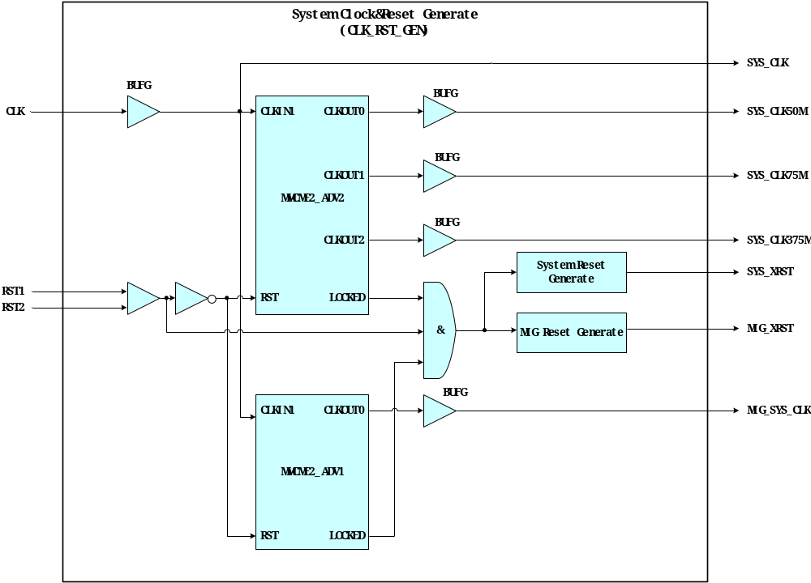
図 3.3 时钟及复位信号生成功能模块图

端子功能说明
时钟及复位信号生成模块端子说明如下：
表 3.5 时钟及复位信号生成模块端子一览
端子名 | I/O | 位宽 | 有效逻辑 | 初始值 | 功能 | 备考
外部端子
RST1 | I | 1 | Low | - | System Reset 外部端子输入
RST2 | I | 1 | Low | - | System Reset 外部端子输入
CLK | I | 1 | ↑ | - | 100MHz Clock 外部端子输入
内部端子
SYS_XRST | O | 1 | Low | 0 | System Reset
MIG_XRST | O | 1 | Low | 0 | MIG Reset
SYS_CLK100M | O | 1 | ↑ | 0 | 100 MHz Clock
SYS_CLK50M | O | 1 | ↑ | 0 | 50MHz Clock
SYS_CLK75M | O | 1 | ↑ | 0 | 75MHz Clock
SYS_CLK375M | O | 1 | ↑ | 0 | 375MHz Clock
MIG_SYS_CLK | O | 1 | ↑ | 0 | 200MHz Clock

SEGLED Control模块功能详细
本模块主要实现对SEGLED七段数码管循环显示0~9的测试。

功能模块图
SEGLED Control功能模块图如下：
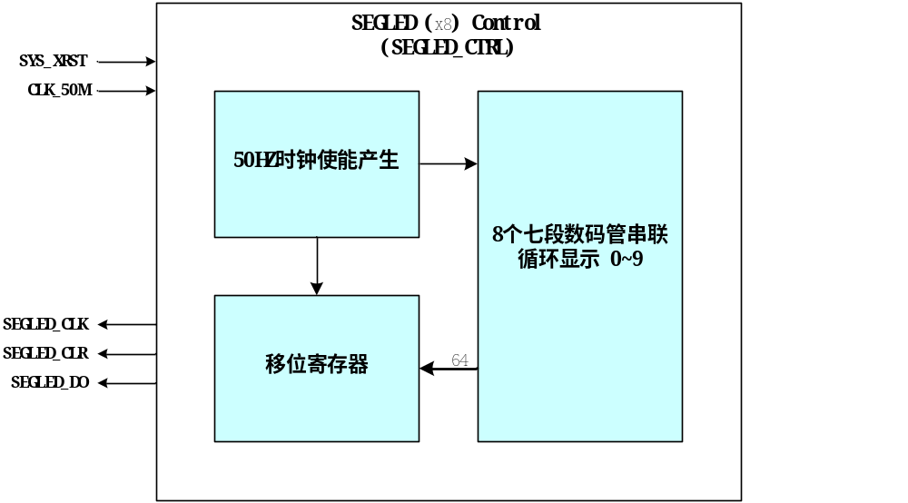
図 4.4 SEGLED Control功能模块图
【注】动作说明：
- 当上电后，SEGLED会循环显示0~9。
- 小数点一直点亮。

端子功能说明
SEGLED Control模块端子说明如下：
表 4.6 SEGLED Control模块端子一览
端子名 | I/O | 位宽 | 有效逻辑 | 初始值 | 功能 | 备考
外部端子
SEG_CLK | O | 1 | ↑ | - | Shift Clock
SEG_CLR | O | 1 | Low | 1 | Shift Clear
SEG_DO | O | 1 | High | 0 | Shift Data
内部端子
SYS_XRST | I | 1 | Low | - | System Reset
CLK_50M | I | 1 | ↑ | - | System Clock (50MHz)

LED Control模块功能详细
本模块主要实现对Switch及LED控制的测试。

功能模块图
LED Control功能模块图如下：
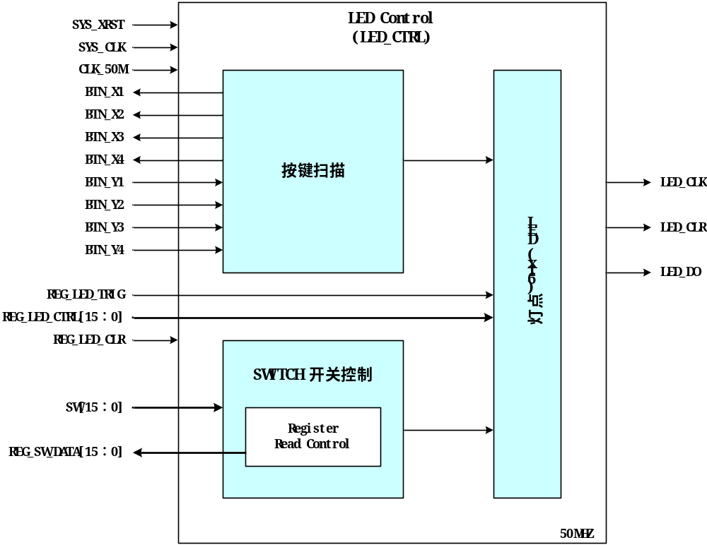
図 5.5 LED Control功能模块图
【注】动作说明：
1. 当KEYPRESS按下时，对应的LED灯亮。键盘一次按一个. 若同时按同一列的两个键,则会出现输出两个数的现象.但是若同时按同一行的两个键,则会出现采集两个输入现象,容易发生错误。
2. 当寄存器或者SWITCH 置1 时，对应的LED灯会一直亮，直到寄存器或者SWITCH 置0 时，LED灯才会熄灭。
3. Switch 的状态可以通过寄存器读出。

端子功能说明
LED CONTROL模块端子说明如下：
表 5.7 LED CONTROL模块端子一览
端子名 | I/O | 位宽 | 有效逻辑 | 初始值 | 功能 | 备考
外部端子
BTN_X1 | O | 1 | High | 1 | Switch output
BTN_X2 | O | 1 | High | 1 | Switch output
BTN_X3 | O | 1 | High | 1 | Switch output
BTN_X4 | O | 1 | High | 1 | Switch output
BTN_Y1 | I | 1 | Low | - | Switch input
BTN_Y1 | I | 1 | Low | - | Switch input
BTN_Y1 | I | 1 | Low | - | Switch input
BTN_Y1 | I | 1 | Low | - | Switch input
SW[15:0] | I | 16 | High | ALL0 | Switch input
LED_CLK | O | 1 | ↑ | - | LED Clock
LED_CLR | O | 1 | High | 0 | LED Clear
LED_DO | O | 1 | High | 0 | LED Data
内部端子
SYS_XRST | I | 1 | Low | - | System Reset
CLK_50M | I | 1 | ↑ | - | Use Clock (50MHz)
SYS_CLK | I | 1 | ↑ | - | System Clock (100MHz)
REG_LED_CTRL[15:0] | I | 16 | - | ALL0 | Register Control LED
REG_LED_TRIG | I | 1 | Low | 1 | Register Control LED Adjust
REG_LED_CLR | I | 1 | 1 | 0 | Register Control LED Clear
REG_SW_DATA[15:0] | O | 16 | - | ALL0 | Register Read SW Data

AUDIO Test Control模块功能详细
本模块主要实现对audio 及 MIC控制的测试。

功能模块图
AUDIO Test Control功能模块图如下：
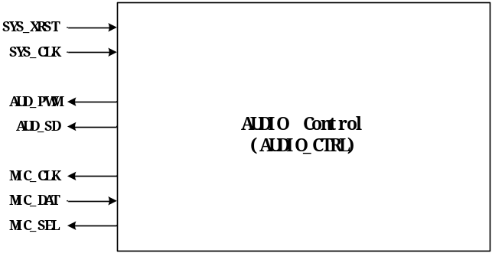
図 6.6 AUDIO Test Control功能模块图

端子功能说明
AUDIO Control模块端子说明如下：
表 6.8 AUDIO Control模块端子一览
端子名 | I/O | 位宽 | 有效逻辑 | 初始值 | 功能 | 备考
外部端子
AUD_PWM | O | 1 | - | 0 | Audio output
AUD_SD | O | 1 | High | 1 | Audio output
MIC_CLK | O | 1 | ↑ | - | MIC Clock
MIC_DAT | I | 1 | - | - | MIC Input Data
MIC_SEL | O | 1 | High | 0 | MIC Select
内部端子
SYS_XRST | I | 1 | Low | - | System Reset
SYS_CLK | I | 1 | ↑ | - | System Clock (100MHz)

HDMI Control模块功能详细
本模块主要实现HDMI Interface接口进行回环测试。测试使用的数据有下列7种模式：
1: 0x0FF00FF0
2: 0x3CC33CC3
3: 0x1AA55AA5
4: 0x29966996
5: 0x3FFFFFFE->0x3FFFFFFD->0x3FFFFFFB->……->0x3FFFFFFF->0x3FFFFFFE (0 Shift)
6: 0x00000001->0x00000002->0x00000004->……->0x20000000->0x00000001 (1 Shift)
7: 递增数据(++1)

功能模块图
HDMI Control功能模块图如下：
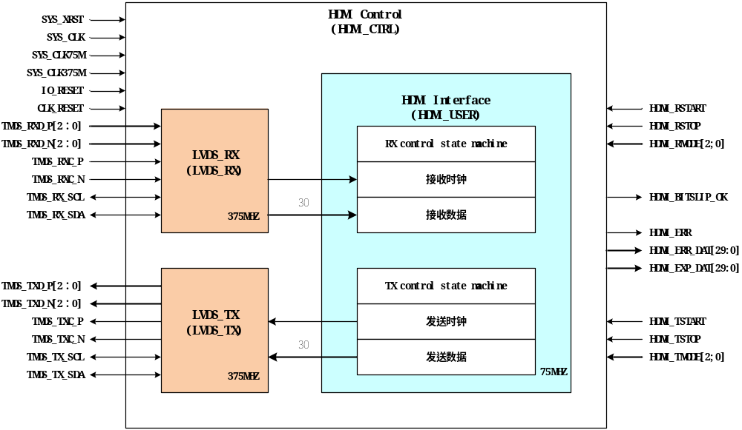
図 7.7 HDMI Control功能模块图
【注】HDMI RX/TX动作说明：
1.HDMI_TSTART有效后，开始发送数据；发送动作中，HDMI_TSTOP有效，动作中止。
2.HDMI _RSTART有效后，开始接收数据，接收动作时对接收的数据进行自动比较，比较不一致时错误发生HDMI_ERR返回，读动作中止，错误信息通过HDMI_ERR, HDMI_ERR_DAT, HDMI_EXP_DAT等返回；接收动作中，HDMI_RSTOP有效，动作中止。
3. HDMI_TSTART 和HDMI _RSTART 需同时有效。

端子功能说明
HDMI Control模块端子说明如下：
表 7.9 HDMI Control模块端子一览
端子名 | I/O | 位宽 | 有效逻辑 | 初始值 | 功能 | 备考
外部端子
TMDS_RXD_P[2:0] | I | 3 | - | - | HDMI RX Data
TMDS_RXD_N[2:0] | I | 3 | - | - | HDMI RX Data
TMDS_RXC_P | I | 1 | ↑ | - | HDMI RX Clock
TMDS_RXC_N | I | 1 | ↓ | - | HDMI RX Clock
TMDS_TXD_P[2:0] | O | 3 | - | 0 | HDMI TX Data
TMDS_TXD_N[2:0] | O | 3 | - | 0 | HDMI TX Data
TMDS_TXC_P | O | 1 | ↑ | - | HDMI TX Clock
TMDS_TXC_N | O | 1 | ↓ | - | HDMI TX Clock
TMDS_RX_SCL | IO | 1 | ↑ | High-Z | HDMI RX Clock
TMDS_RX_SDA | IO | 1 | - | High-Z | HDMI RX Data
TMDS_TX_SCL | IO | 1 | ↑ | High-Z | HDMI TX Clock
TMDS_TX_SDA | IO | 1 | - | High-Z | HDMI TX Data
内部端子
SYS_XRST | I | 1 | Low | - | System Reset
SYS_CLK | I | 1 | ↑ | - | System Clock (100MHz)
SYS_CLK75M | I | 1 | ↑ | - | Use Clock (75MHz)
SYS_CLK375M | I | 1 | ↑ | - | Interface Clock (375MHz)
IO_RESET | I | 1 | High | - | IO Reset
CLK_RESET | I | 1 | High | - | Clock Reset
HDMI_BITSLIP_OK | O | 1 | High | 0 | Bit adjust ok
HDMI_RSTART | I | 1 | High | - | HDMI RX Ready
HDMI_RSTOP | I | 1 | High | - | HDMI RX Stop
HDMI_RMODE[2:0] | I | 3 | - | - | HDMI RX Data Mode
HDMI_ERR | O | 1 | High | 0 | HDMI RX Error
HDMI_ERR_DAT[29:0] | O | 30 | - | ALL0 | HDMI RX Error Data
HDMI_EXP_DAT[29:0] | O | 30 | - | ALL0 | HDMI RX Expected Data
HDMI_TSTART | I | 1 | High | - | HDMI TX Start
HDMI_TSTOP | I | 1 | High | - | HDMI TX Stop
HDMI_TMODE[2:0] | I | 3 | - | - | HDMI TX Data Mode

DDR3 SDRAM Control模块功能详细
本模块主要实现对XC7K160T-FFG676搭载的DDR3 SDRAM的全部地址空间的访问测试，测试使用的数据有下列7种模式：
1: 0x0FF0
2: 0x3CC3
3: 0x5AA5
4: 0x6996
5: 0xFFFE->0xFFFD->0xFFFB->0xFFF7->……0xEFFF->0xDFFF->0xBFFF->0x7FFF->0xFFFE (0 Shift)
6: 0x0001->0x0002->0x0004->0x0008->……0x1000->0x2000->0x4000->0x8000->0x0001 (1 Shift)
7: 递增数据(++1)

功能模块图
DDR3 SDRAM Control功能模块图如下：
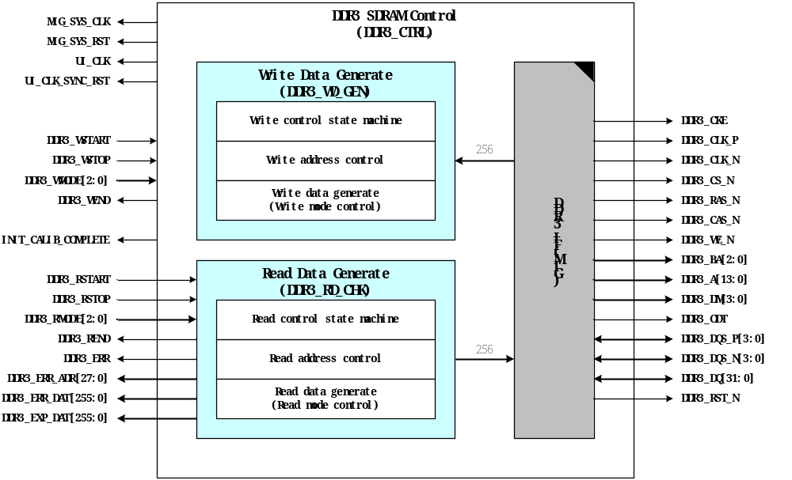
図 8.8 DDR3 SDRAM Control功能模块图
【注】DDR3 SDRAM读写动作说明：
1. DDR3_WSTART有效后，写动作从首地址开始直至末地址结束，动作结束时返回DDR3_WEND；写动作中，DDR3_WSTOP有效，动作中止。
2. DDR3_RSTART有效后，读动作从首地址开始直至末地址结束，读动作时对读取的数据进行自动比较，比较不一致时错误发生DDR3_ERR返回，读动作中止，错误信息通过DDR3_ERR_ADR,DDR3_ERR_DAT,DDR3_EXP_DAT等返回；读动作中，DDR3_RSTOP有效，动作中止。

端子功能说明
DDR3 SDRAM Control模块端子说明如下：
表 8.10 DDR3 SDRAM Control模块端子一览
端子名 | I/O | 位宽 | 有效逻辑 | 初始值 | 功能 | 备考
外部端子
DDR3_A[13:0] | O | 14 | - | ALL0 | DDR3 SDRAM Address Input
DDR3_BA[2:0] | O | 3 | - | ALL0 | DDR3 SDRAM Bank Address
DDR3_CLK_P | O | 1 | ↑ | ALL0 | DDR3 SDRAM Differential Clock Input
DDR3_CLK_N | O | 1 | ↓ | ALL0 | DDR3 SDRAM Differential Clock Input
DDR3_CKE | O | 1 | High | ALL0 | DDR3 SDRAM Clock Enable Input
DDR3_CS_N | O | 1 | Low | ALL0 | DDR3 SDRAM The Command Decoder Enable
DDR3_DM[3:0] | O | 4 | High | ALL0 | DDR3 SDRAM Write Data Mask
DDR3_ODT | O | 1 | High | ALL0 | DDR3 SDRAM On-die Termination
DDR3_RAS_N | O | 1 | Low | 1 | DDR3 SDRAM Command Input Flag
DDR3_CAS_N | O | 1 | Low | 1 | DDR3 SDRAM Command Input Flag
DDR3_WE_N | O | 1 | Low | 1 | DDR3 SDRAM Command Input Flag
DDR3_DQ[31:0] | IO | 32 | - | High-Z | DDR3 SDRAM Data Bus
DDR3_DQS_P[3:0] | IO | 4 | ↑ | High-Z | DDR3 SDRAM Data Strobe
DDR3_DQS_N[3:0] | IO | 4 | ↓ | High-Z | DDR3 SDRAM Data Strobe
DDR3_RST_N | O | 1 | Low | - | DDR3 SDRAM RESET
内部端子
MIG_SYS_CLK | I | 1 | ↑ | - | DDR3 SDRAM Control用200MHz Clock
UI_CLK | I | 1 | ↑ | - | DDR3 SDRAM Control用200MHz UI Clock
MIG_SYS_RST | I | 1 | Low | - | DDR3 SDRAM Control用CLK200M Reset
UI_CLK_SYNC_RST | I | 1 | High | - | DDR3 SDRAM Control用UI_CLK Reset
INIT_CALIB_COMPLETE | O | 1 | High | 0 | DDR3 INIT CALIB COMPLETE
DDR3_WSTART | I | 1 | High | - | Memory Write Start
DDR3_WSTOP | I | 1 | High | - | Memory Write Stop
DDR3_WMODE[2:0] | I | 3 | High | - | Memory Write Mode
DDR3_WEND | O | 1 | High | 0 | Memory Write End
DDR3_RSTART | I | 1 | High | - | Memory Read Start
DDR3_RSTOP | I | 1 | High | - | Memory Read Stop
DDR3_RMODE[2:0] | I | 3 | - | - | Memory Read Mode
DDR3_REND | O | 1 | High | 0 | Memory Read End
DDR3_ERR | O | 1 | High | 0 | Memory Read Error Detected
DDR3_ERR_ADR[27:0] | O | 28 | - | ALL0 | Memory Read Error Address
DDR3_ERR_DAT[255:0] | O | 256 | - | ALL0 | Memory Read Error Data
DDR3_EXP_DAT[255:0] | O | 256 | - | ALL0 | Memory Read Expected Data

Register Control模块功能详细
本模块主要实现对FPGA内部各模块控制用寄存器的访问。

功能模块图
Register Control功能模块图如下：
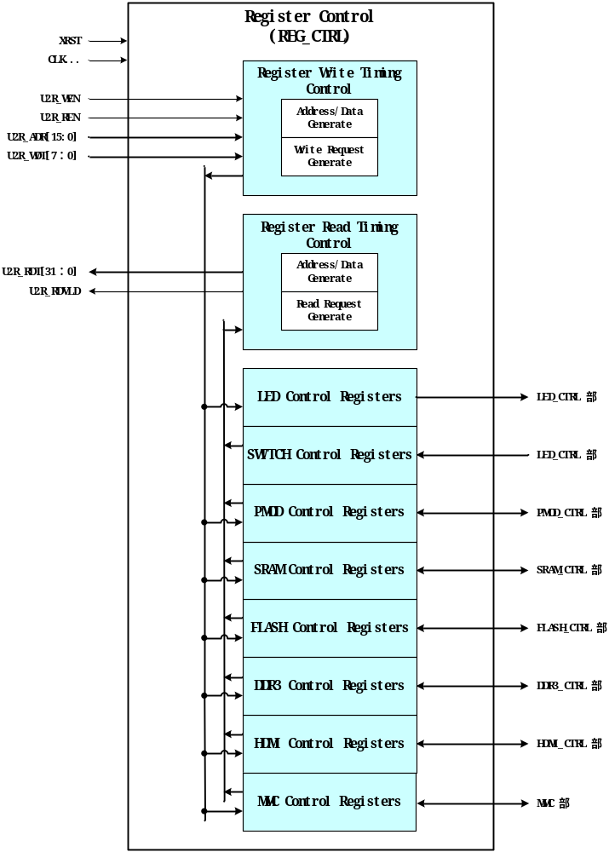
図 9.9 Register Control功能模块图

端子功能说明
Register Control模块端子说明如下：
表 9.11 Register Control模块端子一览
端子名 | I/O | 位宽 | 有效逻辑 | 初始值 | 功能 | 备考
外部端子
内部端子
SYS_XRST | I | 1 | Low | - | System Reset
SYS_CLK | I | 1 | ↑ | - | System Clock (100MHz)
UI_CLK | I | 1 | ↑ | - | DDR3 Clock (200MHz)
U2R_WEN | I | 1 | High | - | UART Write Enable
U2R_WDT[7：0] | I | 8 | - | - | UART Write Data
U2R_ADR[15：0] | I | 16 | - | - | UART Write/Read Address
U2R_REN | I | 1 | High | 0 | UART Read Enable
U2R_RDVLD | O | 1 | High | 0 | UART Read Valid
U2R_RDT[31：0] | O | 32 | - | ALL0 | UART Read Data
……

MMC IIC Access Flow说明
下图为MMC IIC Access Flow：

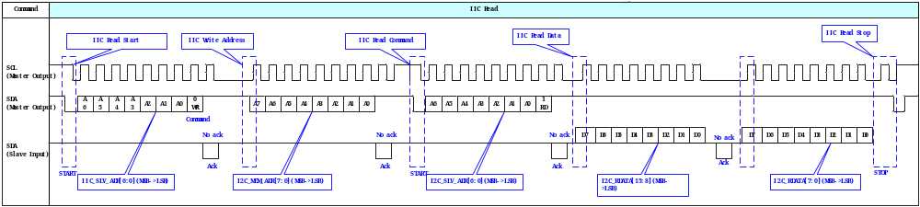
図 9.10 MMC I2C ACCESS READ FLOW功能模块图

VGA ControL模块功能详细
本模块主要实现VGA接口访问时序的控制。

功能模块图
VGA Control功能模块图如下：
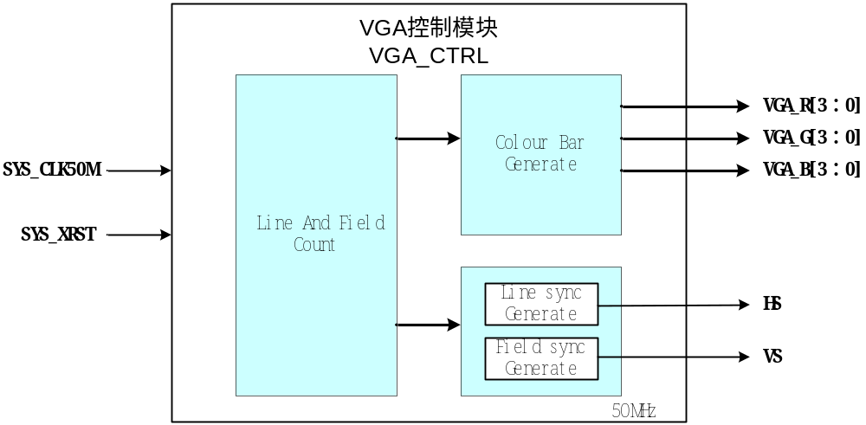
図 10.11 VGA Control功能模块图

端子功能说明
VGA Control模块端子说明如下：
表10.12 VGA Control模块端子一览
端子名 | I/O | 位宽 | 有效逻辑 | 初始值 | 功能 | 备考
外部端子
VGA_R[3：0] | O | 4 | - | ALL0 | VGA Color Signal Red
VGA_G[3：0] | O | 4 | - | ALL0 | VGA Color Signal Green
VGA_B[3：0] | O | 4 | - | ALL0 | VGA Color Signal Blue
HS | O | 1 | High | 0 | Horizontal sync
VS | O | 1 | High | 0 | Vertical sync
内部端子
SYS_XRST | I | 1 | Low | - | System Reset
SYS_CLK50M | I | 1 | ↑ | - | System Clock (50MHz)

PMOD Control模块功能详细
本模块主要实现对XC7K160T-FFG676进行PMOD端子通路测试。

功能模块图
PMOD功能模块图如下：
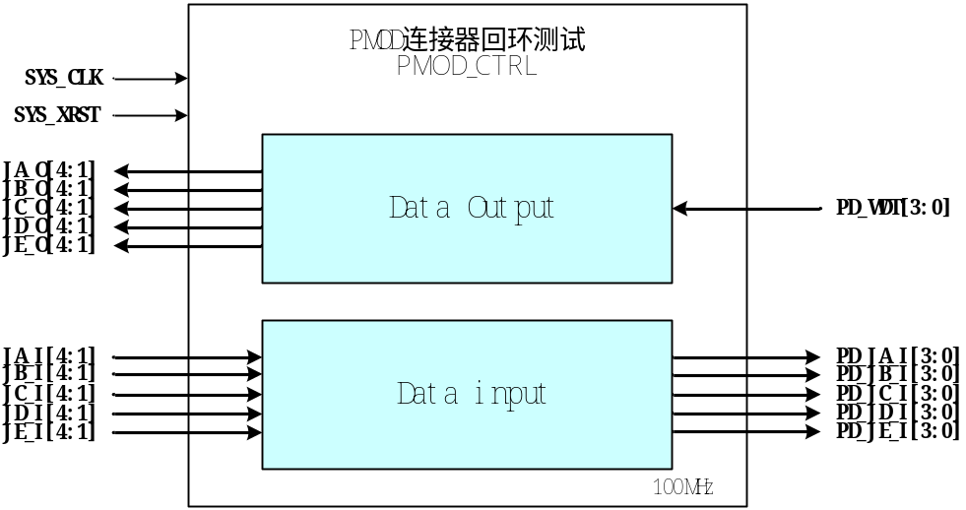
図 11.12 PMOD Control功能模块图

端子功能说明
PMOD Control模块端子说明如下：
表11.13 PMOD Control模块端子一览
端子名 | I/O | 位宽 | 有效逻辑 | 初始值 | 功能 | 备考
外部端子
JA_O[4：1] | O | 4 | - | ALL0 | PIN A 输出
JA_I[4：1] | I | 4 | - | - | PIN A 输入
JB_O[4：1] | O | 4 | - | ALL0 | PIN B 输出
JB_I[4：1] | I | 4 | - | - | PIN B 输入
JC_O[4：1] | O | 4 | - | ALL0 | PIN C 输出
JC_I[4：1] | I | 4 | - | - | PIN C 输入
JD_O[4：1] | O | 4 | - | ALL0 | PIN D 输出
JD_I[4：1] | I | 4 | - | - | PIN D 输入
JE_O[4：1] | O | 4 | - | ALL0 | PIN E 输出
JE_I[4：1] | I | 4 | - | - | PIN E 输入
内部端子
SYS_XRST | I | 1 | Low | - | System Reset (Low Active)
SYS_CLK | I | 1 | ↑ | - | System Clock (100MHz)
PD_WDT[3：0] | I | 4 | - | - | PMOD Write Data
PD_JA_I[3：0] | O | 4 | - | ALL0 | PMOD PIN A Read Data
PD_JB_I[3：0] | O | 4 | - | ALL0 | PMOD PIN B Read Data
PD_JC_I[3：0] | O | 4 | - | ALL0 | PMOD PIN C Read Data
PD_JD_I[3：0] | O | 4 | - | ALL0 | PMOD PIN D Read Data
PD_JE_I[3：0] | O | 4 | - | ALL0 | PMOD PIN E Read Data

SRAM Control模块功能详细
本模块主要实现对XC7K160T-FFG676搭载的SRAM的全部地址空间的访问测试，测试使用的数据有下列7种模式：
1: 0x0FF0
2: 0x3CC3
3: 0x5AA5
4: 0x6996
5: 0xFFFE->0xFFFD->0xFFFB->0xFFF7->……0xEFFF->0xDFFF->0xBFFF->0x7FFF->0xFFFE (0 Shift)
6: 0x0001->0x0002->0x0004->0x0008->……0x1000->0x2000->0x4000->0x8000->0x0001 (1 Shift)
7: 递增数据(++1)

功能模块图
SRAM Control功能模块图如下：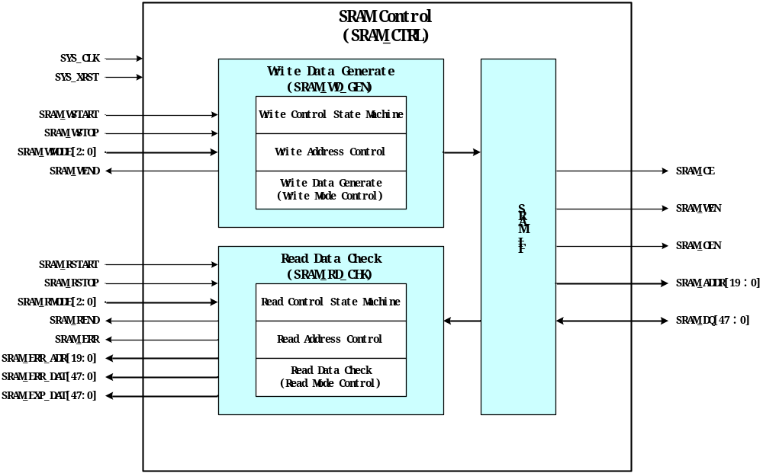
図 12.13 SRAM Control功能模块图
【注】SRAM读写动作说明：
1.SRAM_WSTART有效后，写动作从首地址开始直至末地址结束，动作结束时返回SRAM_WEND；写动作中，SRAM_WSTOP有效，动作中止。
2.SRAM _RSTART有效后，读动作从首地址开始直至末地址结束，读动作时对读取的数据进行自动比较，比较不一致时错误发生SRAM _ERR返回，读动作中止，错误信息通过SRAM _ERR_ADR, SRAM _ERR_DAT, SRAM _EXP_DAT等返回；读动作中，SRAM _RSTOP有效，动作中止。

端子功能说明
SRAM Control模块端子说明如下：
表12.14 SRAM Control模块端子一览
端子名 | I/O | 位宽 | 有效逻辑 | 初始值 | 功能 | 备考
外部端子
SRAM_ADDR[19:0] | O | 20 | - | - | SRAM Address
SRAM_DQ[47:0] | IO | 48 | - | High-Z | SRAM DATA
SRAM_CE | O | 1 | Low | - | SRAM Chip Select
SRAM_WEN | O | 1 | Low | - | SRAM Write Enable
SRAM_OEN | O | 1 | Low | - | SRAM Read Enable
内部端子
SYS_CLK | I | 1 | ↑ | - | System Clock 100MHz
SYS_XRST | I | 1 | Low | - | System Reset
SRAM_WSTART | I | 1 | High | - | Memory Write Start
SRAM_WSTOP | I | 1 | High | - | Memory Write Stop
SRAM_WMODE[2:0] | I | 3 | - | - | Memory Write Mode
SRAM_WEND | O | 1 | High | 0 | Memory Write End
SRAM_RSTART | I | 1 | High | - | Memory Read Start
SRAM_RSTOP | I | 1 | High | - | Memory Read Stop
SRAM_RMODE[2:0] | I | 3 | - | - | Memory Read Mode
SRAM_REND | O | 1 | High | 0 | Memory Read End
SRAM_ERR | O | 1 | High | 0 | Memory Read Error Detected
SRAM_ERR_ADR[19:0] | O | 20 | - | ALL0 | Memory Read Error Address
SRAM_ERR_DAT[47:0] | O | 48 | - | ALL0 | Memory Read Error Data
SRAM_EXP_DAT[47:0] | O | 48 | - | ALL0 | Memory Read Expected Data

SRAM用户接口访问时序
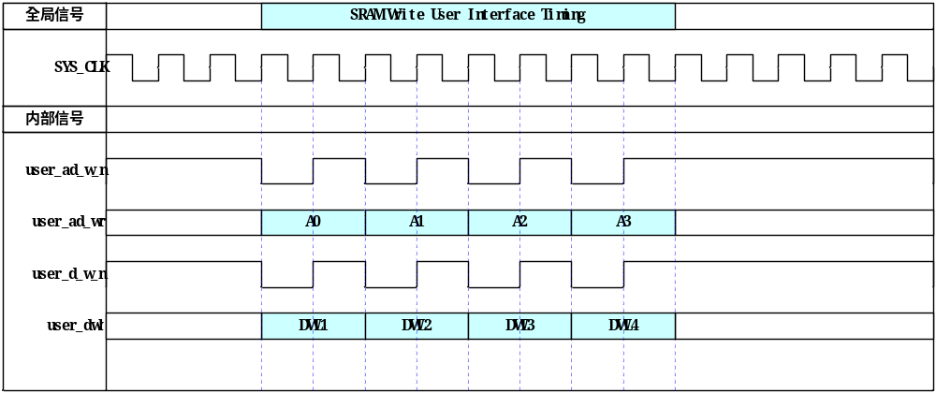
図 12.14 SRAM User Interface Write Timing

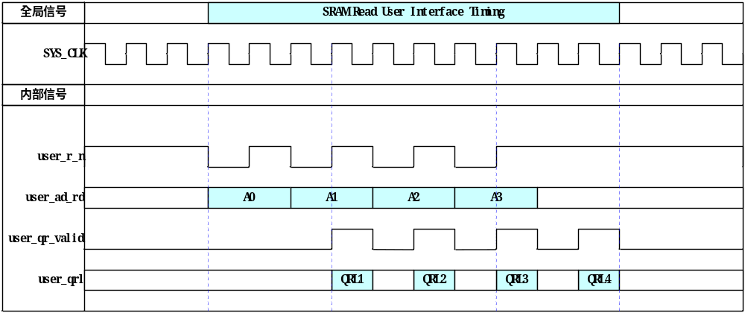
図 12.15 SRAM User Interface Read Timing

FLASH Control模块功能详细
本模块主要实现对XC7K160T-FFG676搭载的FLASH的全部地址空间的访问测试，测试使用的数据有下列7种模式：
1: 0x0FF0
2: 0x3CC3
3: 0x5AA5
4: 0x6996
5: 0xFFFE->0xFFFD->0xFFFB->0xFFF7->……0xEFFF->0xDFFF->0xBFFF->0x7FFF->0xFFFE (0 Shift)
6: 0x0001->0x0002->0x0004->0x0008->……0x1000->0x2000->0x4000->0x8000->0x0001 (1 Shift)
7: 递增数据(++1)

功能模块图
FLASH Control功能模块图如下：
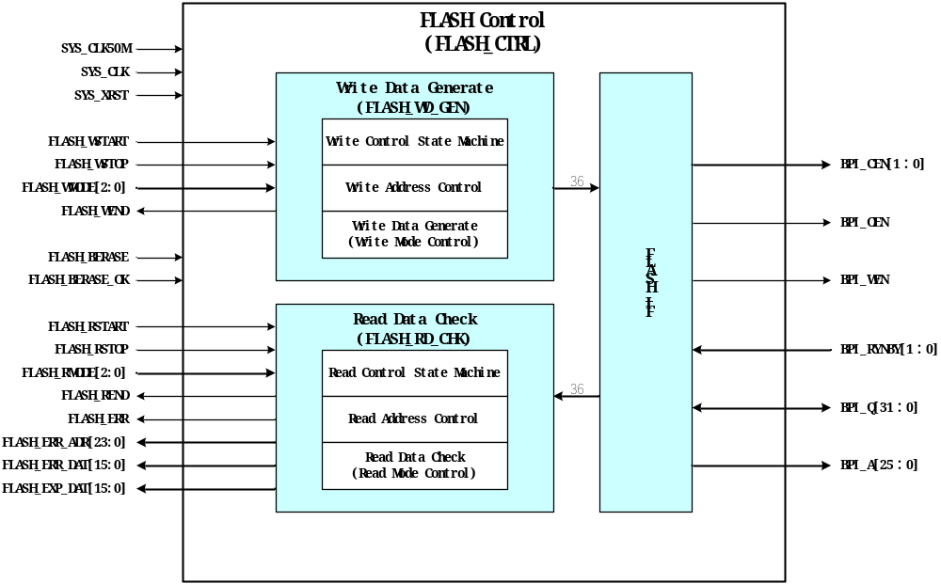
図 13.16 FLASH Control功能模块图
【注】FLASH Control读写动作说明：
1.FLASH擦除动作结束后，FLASH_WSTART有效，写动作从首地址开始直至末地址结束，动作结束时返回FLASH _WEND；写动作中，FLASH _WSTOP有效，动作中止。
2. FLASH _RSTART有效后，读动作从首地址开始直至末地址结束，读动作时对读取的数据进行自动比较，比较不一致时错误发生FLASH _ERR返回，读动作中止，错误信息通过FLASH _ERR_ADR, FLASH _ERR_DAT, FLASH _EXP_DAT等返回；读动作中，FLASH _RSTOP有效，动作中止。

端子功能说明
FLASH Control模块端子说明如下：
表13.15 FLASH Control模块端子一览
端子名 | I/O | 位宽 | 有效逻辑 | 初始值 | 功能 | 备考
外部端子
BPI_A[25:0] | O | 20 | - | ALL0 | FLASH Address
BPI_D[31:0] | IO | 48 | - | High-Z | FLASH DATA
BPI_CEN[1:0] | O | 2 | - | ALL0 | FLASH Chip Select
BPI_WEN | O | 1 | Low | 0 | FLASH Write Enable
BPI_OEN | O | 1 | Low | 0 | FLASH Read Enable
BPI_RYNBY | I | 2 | - | - | FLASH ready/busy flag
内部端子
SYS_CLK | I | 1 | ↑ | - | 100MHz
SYS_XRST | I | 1 | Low | - | System Reset
SYS_CLK50M | I | 1 | ↑ | - | 50MHz
FLASH_WSTART | I | 1 | High | - | Memory Write Start
FLASH_WSTOP | I | 1 | High | - | Memory Write Stop
FLASH_WMODE[2:0] | I | 3 | - | - | Memory Write Mode
FLASH_WEND | O | 1 | High | 0 | Memory Write End
FLASH_RSTART | I | 1 | High | - | Memory Read Start
FLASH_RSTOP | I | 1 | High | - | Memory Read Stop
FLASH_RMODE[2:0] | I | 3 | - | - | Memory Read Mode
FLASH_REND | O | 1 | High | 0 | Memory Read End
FLASH_ERR | O | 1 | High | 0 | Memory Read Error Detected
FLASH_ERR_ADR[25:0] | O | 26 | - | ALL0 | Memory Read Error Address
FLASH_ERR_DAT[15:0] | O | 16 | - | ALL0 | Memory Read Error Data
FLASH_EXP_DAT[15:0] | O | 16 | - | ALL0 | Memory Read Expected Data

Flash用户接口访问时序
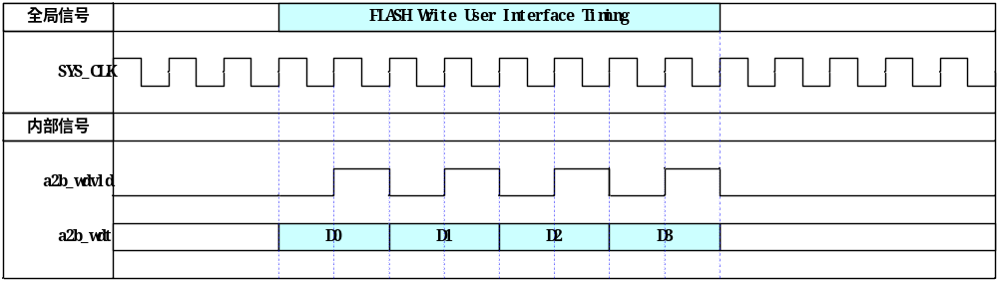
図 13.17 Flash Write Timing

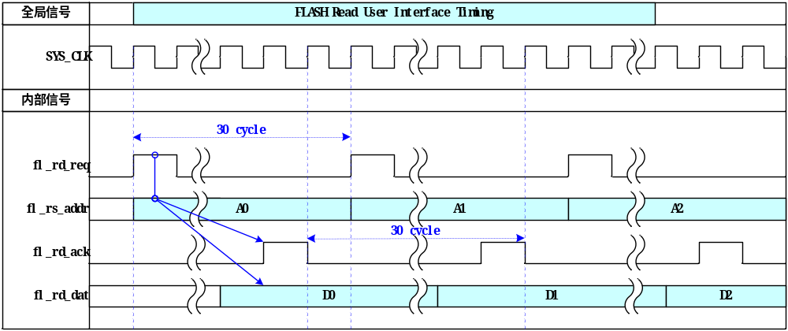
図 13.18 Flash Read Timing

寄存器
FPGA内部控制用寄存器说明如下：
表14.16 寄存器一览
Offset | 名称 | 功能
0x0000 | REG_SW_CTRL0 | Read switch[ 7:0] State
0x0004 | REG_SW_CTRL1 | Read switch[15:8] State
0x0010 | REG_LED_CTRL0 | Control LED [15:0]
0x0014 | REG_LED_CTRL1 | Control LED [ 5:0]
0x0018 | REG_LED_CTRL3 | REG_LED_CLR
0x1000 | HDMI_CTRL | HDMI Control State
0x1004 | HDMI_ERR | HDMI Receive Error State
0x1008 | HDMI_ERR_DAT | HDMI Receive Error Data
0x100C | HDMI_EXP_DAT | HDMI Receive Expected Data
0x1010 | HDMI_SCL_SDA | HDMI I/O Test
0x2000 | DDR3_WCTRL | DDR3 SDRAM Memory Write Control
0x2004 | DDR3_RCTRL | DDR3 SDRAM Memory Read Control
0x2008 | DDR3_STATE | DDR3 SDRAM Memory Read Error State
0x200C | DDR3_ERR_ADR | DDR3 SDRAM Memory Read Error Address
0x2010 | DDR3_ERR_DAT0 | DDR3 SDRAM Memory Read Error Data [63:32]
0x2014 | DDR3_ERR_DAT1 | DDR3 SDRAM Memory Read Error Data [31:0]
0x2018 | DDR3_EXP_DAT0 | DDR3 SDRAM Memory Read Expected Data[63:32]
0x201C | DDR3_EXP_DAT1 | DDR3 SDRAM Memory Read Expected Data[31:0]
0x3000 | PMOD_WDATA | PMOD Write Data
0x3004 | PMOD_RDATA0 | PMOD Return Data
0x3008 | PMOD_RDATA1 | PMOD Return Data
0x300C | PMOD_RDATA2 | PMOD Return Data
0x3010 | PMOD_RDATA3 | PMOD Return Data
0x3014 | PMOD_RDATA4 | PMOD Return Data
0x4000 | FLASH_BERASE | FLASH Erase Control
0x4004 | FLASH_WSTART | FLASH Write Control
0x4008 | FLASH_RSTART | FLASH Read Control
0x400C | FLASH_ERR | FLASH Read Error State
0x4010 | FLASH_ERR_ADR | FLASH Read Error Address
0x4014 | FLASH_ERR_DAT | FLASH Read Error Data
0x4018 | FLASH_EXP_DAT | FLASH Read Expected Data
0x5000 | SRAM_WSTART | SRAM Write Control
0x5004 | SRAM_RSTART | SRAM Read Control
0x5008 | SRAM_ERR | SRAM Read Error State
0x500C | SRAM_ERR_ADR | SRAM Read Error Address
0x5010 | SRAM_ERR_DATH | SRAM Read Error High Data
0x5014 | SRAM_ERR_DATL | SRAM Read Error Low Data
0x5018 | SRAM_EXP_DATH | SRAM Read Expected High Data
0x501C | SRAM_EXP_DATL | SRAM Read Expected Low Data
0x6000 | MMC_IIC_CRS | I2C Write/Read Control Signal
0x6004 | MMC_IIC_SLV | I2C Slave Address
0x6008 | MMC_IIC_MEM | I2C Memory Address
0x600C | MMC_IIC_DAT | I2C Data
【注】寄存器类型说明
1. R: Read Only
2. W: Write Only
3. R/W: Read & Write
4. RC: Read Only、且Read Clear
5. R/WC: Read/Write、且Write(‘0’或’1’) Clear

Switch Control寄存器
表14.17 REG_SW_CTRL0寄存器
Bit | 31 | 30 | 29 | 28 | 27 | 26 | 25 | 24 | 23 | 22 | 21 | 20 | 19 | 18 | 17 | 16 | 15 | 14 | 13 | 12 | 11 | 10 | 9 | 8 | 7 | 6 | 5 | 4 | 3 | 2 | 1 | 0
Data |  |  |  |  |  |  |  |  |  |  |  |  |  |  |  |  |  |  |  |  |  |  |  |  | REG_SW_CTRL0
Type | － | － | － | － | － | － | － | － | － | － | － | － | － | － | － | － | - | - | - | - |  | - | - | - | R
Init | － | － | － | － | － | － | － | － | － | － | － | － | － | － | － | － | - | - | - | - | - | - | - | - | 0 | 0 | 0 | 0 | 0 | 0 | 0 | 0

Address | 0x0000
初始值 | 0x00
说明 | SWITCH control
Data |  | 名称 | bit | 功能
 |  | － | － | 保留，读0返回
 |  | REG_SW_CTRL0 | 7:0 | Read switch[7:0] State
备考

表14.18 REG_SW_CTRL1寄存器
Bit | 31 | 30 | 29 | 28 | 27 | 26 | 25 | 24 | 23 | 22 | 21 | 20 | 19 | 18 | 17 | 16 | 15 | 14 | 13 | 12 | 11 | 10 | 9 | 8 | 7 | 6 | 5 | 4 | 3 | 2 | 1 | 0
Data |  |  |  |  |  |  |  |  |  |  |  |  |  |  |  |  |  |  |  |  |  |  |  |  | REG_SW_CTRL1
Type | － | － | － | － | － | － | － | － | － | － | － | － | － | － | － | － | - | - | - | - |  | - | - | - | R
Init | － | － | － | － | － | － | － | － | － | － | － | － | － | － | － | － | - | - | - | - | - | - | - | - | 0 | 0 | 0 | 0 | 0 | 0 | 0 | 0

Address | 0x0004
初始值 | 0x00
说明 | SWITCH control
Data |  | 名称 | bit | 功能
 |  | － | － | 保留，读0返回
 |  | REG_SW_CTRL1 | 15:8 | Read switch[15:8] State
备考

LED Control寄存器
表14.19 REG_LED_CTRL0寄存器
Bit | 31 | 30 | 29 | 28 | 27 | 26 | 25 | 24 | 23 | 22 | 21 | 20 | 19 | 18 | 17 | 16 | 15 | 14 | 13 | 12 | 11 | 10 | 9 | 8 | 7 | 6 | 5 | 4 | 3 | 2 | 1 | 0
Data |  |  |  |  |  |  |  |  |  |  |  |  |  |  |  |  | REG_LED_CTRL0
Type | － | － | － | － | － | － | － | － | － | － | － | － | － | － | － | － | W
Init | － | － | － | － | － | － | － | － | － | － | － | － | － | － | － | － | 0 | 0 | 0 | 0 | 0 | 0 | 0 | 0 | 0 | 0 | 0 | 0 | 0 | 0 | 0 | 0

Address | 0x0010
初始值 | 0x00
说明 | LED control
Data |  | 名称 | bit | 功能
 |  | － | － | 保留，读0返回
 |  | REG_LED_CTRL0 | 15:0 | Control LED [15:0]
备考

表14.20 REG_LED_CTRL1寄存器
Bit | 31 | 30 | 29 | 28 | 27 | 26 | 25 | 24 | 23 | 22 | 21 | 20 | 19 | 18 | 17 | 16 | 15 | 14 | 13 | 12 | 11 | 10 | 9 | 8 | 7 | 6 | 5 | 4 | 3 | 2 | 1 | 0
Data |  |  |  |  |  |  |  |  |  |  |  |  |  |  |  |  |  |  |  |  |  |  |  |  | REG_LED_CTRL1
Type | － | － | － | － | － | － | － | － | － | － | － | － | － | － | － | － | - | - | - | - |  | - | - | - | W
Init | － | － | － | － | － | － | － | － | － | － | － | － | － | － | － | － | - | - | - | - | - | - | - | - | 0 | 0 | 0 | 0 | 0 | 0 | 0 | 0

Address | 0x0014
初始值 | 0x00
说明 | LED control
Data |  | 名称 | bit | 功能
 |  | － | － | 保留，读0返回
 |  | REG_LED_CTRL1 | 5:0 | Control LED [5:0]
备考

表14.21 REG_LED_CTRL2寄存器
Bit | 31 | 30 | 29 | 28 | 27 | 26 | 25 | 24 | 23 | 22 | 21 | 20 | 19 | 18 | 17 | 16 | 15 | 14 | 13 | 12 | 11 | 10 | 9 | 8 | 7 | 6 | 5 | 4 | 3 | 2 | 1 | 0
Data |  |  |  |  |  |  |  |  |  |  |  |  |  |  |  |  |  |  |  |  |  |  |  |  |  |  |  |  |  |  |  | REG_LED_CLRL3
Type | － | － | － | － | － | － | － | － | － | － | － | － | － | － | － | － | - | - | - | - | - | - | - | - | - | - | - | - | - | - | - | W
Init | － | － | － | － | － | － | － | － | － | － | － | － | － | － | － | － | - | - | - | - | - | - | - | - | - | - | - | - | - | - | - | 0

Address | 0x001C
初始值 | 0x00
说明 | LED control
Data |  | 名称 | bit | 功能
 |  | － | － | 保留，读0返回
 |  | REG_LED_CTRL3 | 0 | REG_LED_CLR
备考

HDMI Control寄存器
表14.22 HDMI_CTRL寄存器
Bit | 31 | 30 | 29 | 28 | 27 | 26 | 25 | 24 | 23 | 22 | 21 | 20 | 19 | 18 | 17 | 16 | 15 | 14 | 13 | 12 | 11 | 10 | 9 | 8 | 7 | 6 | 5 | 4 | 3 | 2 | 1 | 0
Data |  |  |  |  |  |  |  |  |  |  |  |  |  |  |  |  |  |  |  |  |  |  |  |  | HDMI_START | HDMI_TMODE |  |  | HDMI_STOP | HDMI_RMODE
Type | － | － | － | － | － | － | － | － | － | － | － | － | － | － | － | － | － | － | － | － | － | － | － | － | W | R/W |  |  | W | R/W
Init | － | － | － | － | － | － | － | － | － | － | － | － | － | － | － | － | － | － | － | － | － | － | － | － | 0 | 0 | 0 | 0 | 0 | 0 | 0 | 0

Address | 0x1000
初始值 | 0x00
说明 | HDMI CONTROL
Data |  | 名称 | bit | 功能
 |  | － | － | 保留，读0返回
 |  | HDMI_START | 7 | HDMI START
 |  | HDMI_TMODE | 6:4 | HDMI TX Mode
 |  | HDMI_STOP | 3 | HDMI Stop
 |  | HDMI_RMODE | 2:0 | HDMI RX Mode
备考

表14.23 HDMI_ERR寄存器
Bit | 31 | 30 | 29 | 28 | 27 | 26 | 25 | 24 | 23 | 22 | 21 | 20 | 19 | 18 | 17 | 16 | 15 | 14 | 13 | 12 | 11 | 10 | 9 | 8 | 7 | 6 | 5 | 4 | 3 | 2 | 1 | 0
Data |  |  |  |  |  |  |  |  |  |  |  |  |  |  |  |  |  |  |  |  |  |  |  |  |  |  |  |  |  |  | HDMI_BITSLIP_OK | HDMI_ERR
Type | － | － | － | － | － | － | － | － | － | － | － | － | － | － | － | － | － | － | － | － | － | － | － | － | － | － | － | － | － | － | R | R/WC
Init | － | － | － | － | － | － | － | － | － | － | － | － | － | － | － | － | － | － | － | － | － | － | － | － | － | － | － | － | － | － | 0 | 0

Address | 0x1004
初始值 | 0x00
说明 | HDMI Receive Error State
Data |  | 名称 | bit | 功能
 |  | － | － | 保留，读0返回
 |  | HDMI_BITSLIP_OK | 1 | HDMI Bit slip OK
 |  | HDMI_ERR | 0 | HDMI Receive Error Detected
备考

表14.24 HDMI_ERR_DAT寄存器
Bit | 31 | 30 | 29 | 28 | 27 | 26 | 25 | 24 | 23 | 22 | 21 | 20 | 19 | 18 | 17 | 16 | 15 | 14 | 13 | 12 | 11 | 10 | 9 | 8 | 7 | 6 | 5 | 4 | 3 | 2 | 1 | 0
Data | HDMI_ERR_DAT
Type | R
Init | 0 | 0 | 0 | 0 | 0 | 0 | 0 | 0 | 0 | 0 | 0 | 0 | 0 | 0 | 0 | 0 | 0 | 0 | 0 | 0 | 0 | 0 | 0 | 0 | 0 | 0 | 0 | 0 | 0 | 0 | 0 | 0

Address | 0x1008
初始值 | 0x0000
说明 | HDMI Receive Error Data
Data |  | 名称 | bit | 功能
 |  | HDMI_ERR_DAT | 31:0 | HDMI Receive Error Data
备考

表14.25 HDMI_EXP_DAT寄存器
Bit | 31 | 30 | 29 | 28 | 27 | 26 | 25 | 24 | 23 | 22 | 21 | 20 | 19 | 18 | 17 | 16 | 15 | 14 | 13 | 12 | 11 | 10 | 9 | 8 | 7 | 6 | 5 | 4 | 3 | 2 | 1 | 0
Data | HDMI_EXP_DAT
Type | R
Init | 0 | 0 | 0 | 0 | 0 | 0 | 0 | 0 | 0 | 0 | 0 | 0 | 0 | 0 | 0 | 0 | 0 | 0 | 0 | 0 | 0 | 0 | 0 | 0 | 0 | 0 | 0 | 0 | 0 | 0 | 0 | 0

Address | 0x100C
初始值 | 0x0000
说明 | HDMI Receive Expected Data
Data |  | 名称 | bit | 功能
 |  | HDMI_EXP_DAT | 31:0 | HDMI Receive Expected Data
备考

表14.26 HDMI_SCL_SDA寄存器
Bit | 31 | 30 | 29 | 28 | 27 | 26 | 25 | 24 | 23 | 22 | 21 | 20 | 19 | 18 | 17 | 16 | 15 | 14 | 13 | 12 | 11 | 10 | 9 | 8 | 7 | 6 | 5 | 4 | 3 | 2 | 1 | 0
Data |  |  |  |  |  |  |  |  |  |  |  |  |  |  |  |  |  |  |  |  |  |  |  |  |  |  |  |  | TMDS_RX_SCL | TMDS_RX_SDA | TMDS_TX_SCL | TMDS_TX_SDA
Type | － | － | － | － | － | － | － | － | － | － | － | － | － | － | － | － | - | - | - | - | - | - | - | - | - | - | - | - | R | R | W/R | W/R
Init | － | － | － | － | － | － | － | － | － | － | － | － | － | － | － | － | - | - | - | - | - | - | - | - | - | - | - | - | 0 | 0 | 0 | 0

Address | 0x1010
初始值 | 0x0000
说明 | HDMI IO口测试
Data |  | 名称 | bit | 功能
 |  | － | － | 保留，读0返回
 |  | TMDS_RX_SCL | 3 | RX 接受的时钟
 |  | TMDS_RX_SDA | 2 | RX 接受的数据
 |  | TMDS_TX_SCL | 1 | TX 发送的时钟
 |  | TMDS_TX_SDA | 0 | TX 发送的数据
备考

DDR3 Control寄存器
表14.27 DDR3_WCTRL寄存器
Bit | 31 | 30 | 29 | 28 | 27 | 26 | 25 | 24 | 23 | 22 | 21 | 20 | 19 | 18 | 17 | 16 | 15 | 14 | 13 | 12 | 11 | 10 | 9 | 8 | 7 | 6 | 5 | 4 | 3 | 2 | 1 | 0
Data |  |  |  |  |  |  |  |  |  |  |  |  |  |  |  |  |  |  |  |  |  |  |  |  |  |  |  | DDR3_WSTART | DDR3_wSTOP | DDR3_WMODE
Type | － | － | － | － | － | － | － | － | － | － | － | － | － | － | － | － | － | － | － | － | － | － | － | － | － | － |  | W | W | R/W
Init | － | － | － | － | － | － | － | － | － | － | － | － | － | － | － | － | － | － | － | － | － | － | － | － | － | － |  | - | － | 0 | 0 | 0

Address | 0x2000
初始值 | 0x00
说明 | DDR3 SDRAM Memory Write Control
Data |  | 名称 | bit | 功能
 |  | － | － | 保留，读0返回
 |  | DDR3_WSTART | 4 | Memory Write Start/End
 |  | DDR3_WSTOP | 3 | Memory Write Stop
 |  | DDR3_WMODE | 2:0 | Memory Write Mode
备考

表14.28 DDR3_RCTRL寄存器
Bit | 31 | 30 | 29 | 28 | 27 | 26 | 25 | 24 | 23 | 22 | 21 | 20 | 19 | 18 | 17 | 16 | 15 | 14 | 13 | 12 | 11 | 10 | 9 | 8 | 7 | 6 | 5 | 4 | 3 | 2 | 1 | 0
Data |  |  |  |  |  |  |  |  |  |  |  |  |  |  |  |  |  |  |  |  |  |  |  |  |  |  |  | DDR3_RSTART | DDR3_RSTOP | DDR3_RMODE
Type | － | － | － | － | － | － | － | － | － | － | － | － | － | － | － | － | － | － | － | － | － | － | － | － | － | － |  | W | W | R/W
Init | － | － | － | － | － | － | － | － | － | － | － | － | － | － | － | － | － | － | － | － | － | － | － | － | － | － |  | - | － | 0 | 0 | 0

Address | 0x2004
初始值 | 0x00
说明 | DDR3 SDRAM Memory Read Control
Data |  | 名称 | bit | 功能
 |  | － | － | 保留，读0返回
 |  | DDR3_RSTART | 4 | Memory Read Start/End
 |  | DDR3_RSTOP | 3 | Memory Read Stop
 |  | DDR3_RMODE | 2:0 | Memory Read Mode
备考

表14.29 DDR3_STATE寄存器
Bit | 31 | 30 | 29 | 28 | 27 | 26 | 25 | 24 | 23 | 22 | 21 | 20 | 19 | 18 | 17 | 16 | 15 | 14 | 13 | 12 | 11 | 10 | 9 | 8 | 7 | 6 | 5 | 4 | 3 | 2 | 1 | 0
Data |  |  |  |  |  |  |  |  |  |  |  |  |  |  |  |  |  |  |  |  |  |  |  |  |  |  |  |  |  |  | INIT_DONE | DDR3_ERR
Type | － | － | － | － | － | － | － | － | － | － | － | － | － | － | － | － | － | － | － | － | － | － | － | － | － | － | － | － | － | － | R | R/WC
Init | － | － | － | － | － | － | － | － | － | － | － | － | － | － | － | － | － | － | － | － | － | － | － | － | － | － | － | － | － | － | 0 | 0

Address | 0x2008
初始值 | 0x00
说明 | DDR3 SDRAM Memory Read Error State
Data |  | 名称 | bit | 功能
 |  | － | － | 保留，读0返回
 |  | INIT_DONE | 1 | DDR3 初期化完成
 |  | DDR3_ERR | 0 | Memory Read Error Detected
备考

表14.30 DDR3_ERR_ADR寄存器
Bit | 31 | 30 | 29 | 28 | 27 | 26 | 25 | 24 | 23 | 22 | 21 | 20 | 19 | 18 | 17 | 16 | 15 | 14 | 13 | 12 | 11 | 10 | 9 | 8 | 7 | 6 | 5 | 4 | 3 | 2 | 1 | 0
Data |  |  |  |  | DDR3_ERR_ADR
Type | － | － | － | － | R
Init | － | － | － | － | 0 | 0 | 0 | 0 | 0 | 0 | 0 | 0 | 0 | 0 | 0 | 0 | 0 | 0 | 0 | 0 | 0 | 0 | 0 | 0 | 0 | 0 | 0 | 0 | 0 | 0 | 0 | 0

Address | 0x200C
初始值 | 0x0000
说明 | DDR3 SDRAM Memory Read Error Address
Data |  | 名称 | bit | 功能
 |  | － | － | 保留，读0返回
 |  | DDR3_ERR_ADR | 27:0 | Memory Read Error Address
备考

表14.31 DDR3_ERR_DAT0寄存器
Bit | 31 | 30 | 29 | 28 | 27 | 26 | 25 | 24 | 23 | 22 | 21 | 20 | 19 | 18 | 17 | 16 | 15 | 14 | 13 | 12 | 11 | 10 | 9 | 8 | 7 | 6 | 5 | 4 | 3 | 2 | 1 | 0
Data | DDR3_ERR_DAT0
Type | R
Init | 0 | 0 | 0 | 0 | 0 | 0 | 0 | 0 | 0 | 0 | 0 | 0 | 0 | 0 | 0 | 0 | 0 | 0 | 0 | 0 | 0 | 0 | 0 | 0 | 0 | 0 | 0 | 0 | 0 | 0 | 0 | 0

Address | 0x2010
初始值 | 0x0000
说明 | DDR3 SDRAM Memory Read Error Data [63:32]
Data |  | 名称 | bit | 功能
 |  | DDR3_ERR_DAT0 | 31:0 | Memory Read Error Data [63:32]
备考

表14.32 DDR3_ERR_DAT1寄存器
Bit | 31 | 30 | 29 | 28 | 27 | 26 | 25 | 24 | 23 | 22 | 21 | 20 | 19 | 18 | 17 | 16 | 15 | 14 | 13 | 12 | 11 | 10 | 9 | 8 | 7 | 6 | 5 | 4 | 3 | 2 | 1 | 0
Data | DDR3_ERR_DAT1
Type | R
Init | 0 | 0 | 0 | 0 | 0 | 0 | 0 | 0 | 0 | 0 | 0 | 0 | 0 | 0 | 0 | 0 | 0 | 0 | 0 | 0 | 0 | 0 | 0 | 0 | 0 | 0 | 0 | 0 | 0 | 0 | 0 | 0

Address | 0x2014
初始值 | 0x0000
说明 | DDR3 SDRAM Memory Read Error Data [31:0]
Data |  | 名称 | bit | 功能
 |  | DDR3_ERR_DAT1 | 31:0 | Memory Read Error Data [31:0]
备考

表14.33 DDR3_EXP_DAT0寄存器
Bit | 31 | 30 | 29 | 28 | 27 | 26 | 25 | 24 | 23 | 22 | 21 | 20 | 19 | 18 | 17 | 16 | 15 | 14 | 13 | 12 | 11 | 10 | 9 | 8 | 7 | 6 | 5 | 4 | 3 | 2 | 1 | 0
Data | DDR3_EXP_DAT0
Type | R
Init | 0 | 0 | 0 | 0 | 0 | 0 | 0 | 0 | 0 | 0 | 0 | 0 | 0 | 0 | 0 | 0 | 0 | 0 | 0 | 0 | 0 | 0 | 0 | 0 | 0 | 0 | 0 | 0 | 0 | 0 | 0 | 0

Address | 0x2018
初始值 | 0x0000
说明 | DDR3 SDRAM Memory Read Expected Data
Data |  | 名称 | bit | 功能
 |  | DDR3_EXP_DAT0 | 31:0 | Memory Read Expected Data[63:32]
备考

表14.34 DDR3_EXP_DAT1寄存器
Bit | 31 | 30 | 29 | 28 | 27 | 26 | 25 | 24 | 23 | 22 | 21 | 20 | 19 | 18 | 17 | 16 | 15 | 14 | 13 | 12 | 11 | 10 | 9 | 8 | 7 | 6 | 5 | 4 | 3 | 2 | 1 | 0
Data | DDR3_EXP_DAT1
Type | R
Init | 0 | 0 | 0 | 0 | 0 | 0 | 0 | 0 | 0 | 0 | 0 | 0 | 0 | 0 | 0 | 0 | 0 | 0 | 0 | 0 | 0 | 0 | 0 | 0 | 0 | 0 | 0 | 0 | 0 | 0 | 0 | 0

Address | 0x201C
初始值 | 0x0000
说明 | DDR3 SDRAM Memory Read Expected Data
Data |  | 名称 | bit | 功能
 |  | DDR3_EXP_DAT1 | 31:0 | Memory Read Expected Data[31:0]
备考

PMOD Control寄存器
表14.35 PMOD_WDATA寄存器
Bit | 31 | 30 | 29 | 28 | 27 | 26 | 25 | 24 | 23 | 22 | 21 | 20 | 19 | 18 | 17 | 16 | 15 | 14 | 13 | 12 | 11 | 10 | 9 | 8 | 7 | 6 | 5 | 4 | 3 | 2 | 1 | 0
Data |  |  |  |  |  |  |  |  |  |  |  |  |  |  |  |  |  |  |  |  |  |  |  |  |  |  |  |  | PD_WDT
Type | － | － | － | － | － | － | － | － | － | － | － | － | － | － | － | － | － | － | － | － | － | － | － | － | - | - | - | - | W/R
Init | － | － | － | － | － | － | － | － | － | － | － | － | － | － | － | － | － | － | － | － | － | － | － | － | - | - | - | - | 0 | 0 | 0 | 0

Address | 0x3000
初始值 | 0x0000_0000
说明 | PMOD Writer Data Register
Data |  | 名称 | bit | 功能
 |  | － | － | 保留，读0返回
 |  | PD_WDT | 3:0 | Storage Write Data
备考

表14.36 PMOD_RDATA0寄存器
Bit | 31 | 30 | 29 | 28 | 27 | 26 | 25 | 24 | 23 | 22 | 21 | 20 | 19 | 18 | 17 | 16 | 15 | 14 | 13 | 12 | 11 | 10 | 9 | 8 | 7 | 6 | 5 | 4 | 3 | 2 | 1 | 0
Data |  |  |  |  |  |  |  |  |  |  |  |  |  |  |  |  |  |  |  |  |  |  |  |  |  |  |  |  | PD_JA_I
Type | － | － | － | － | － | － | － | － | － | － | － | － | － | － | － | － | － | － | － | － | － | － | － | － | - | - | - | - | R
Init | － | － | － | － | － | － | － | － | － | － | － | － | － | － | － | － | － | － | － | － | － | － | － | － | - | - | - | - | 0 | 0 | 0 | 0

Address | 0x3004
初始值 | 0x0000_0000
说明 | PMOD Return Data Register
Data |  | 名称 | bit | 功能
 |  | － | － | 保留，读0返回
 |  | PD_JA_I | 3:0 | Storage Pin A Return Data
备考

表14.37 PMOD_RDATA1寄存器
Bit | 31 | 30 | 29 | 28 | 27 | 26 | 25 | 24 | 23 | 22 | 21 | 20 | 19 | 18 | 17 | 16 | 15 | 14 | 13 | 12 | 11 | 10 | 9 | 8 | 7 | 6 | 5 | 4 | 3 | 2 | 1 | 0
Data |  |  |  |  |  |  |  |  |  |  |  |  |  |  |  |  |  |  |  |  |  |  |  |  |  |  |  |  | PD_JB_I
Type | － | － | － | － | － | － | － | － | － | － | － | － | － | － | － | － | － | － | － | － | － | － | － | － | - | - | - | - | R
Init | － | － | － | － | － | － | － | － | － | － | － | － | － | － | － | － | － | － | － | － | － | － | － | － | - | - | - | - | 0 | 0 | 0 | 0

Address | 0x3008
初始值 | 0x0000_0000
说明 | PMOD Return Data Register
Data |  | 名称 | bit | 功能
 |  | － | － | 保留，读0返回
 |  | PD_JB_I | 3:0 | Storage Pin B Return Data
备考
表14.38 PMOD_RDATA2寄存器
Bit | 31 | 30 | 29 | 28 | 27 | 26 | 25 | 24 | 23 | 22 | 21 | 20 | 19 | 18 | 17 | 16 | 15 | 14 | 13 | 12 | 11 | 10 | 9 | 8 | 7 | 6 | 5 | 4 | 3 | 2 | 1 | 0
Data |  |  |  |  |  |  |  |  |  |  |  |  |  |  |  |  |  |  |  |  |  |  |  |  |  |  |  |  | PD_JC_I
Type | － | － | － | － | － | － | － | － | － | － | － | － | － | － | － | － | － | － | － | － | － | － | － | － | - | - | - | - | R
Init | － | － | － | － | － | － | － | － | － | － | － | － | － | － | － | － | － | － | － | － | － | － | － | － | - | - | - | - | 0 | 0 | 0 | 0

Address | 0x300C
初始值 | 0x0000_0000
说明 | PMOD Return Data Register
Data |  | 名称 | bit | 功能
 |  | － | － | 保留，读0返回
 |  | PD_JC_I | 3:0 | Storage Pin C Return Data
备考

表14.39 PMOD_RDATA3寄存器
Bit | 31 | 30 | 29 | 28 | 27 | 26 | 25 | 24 | 23 | 22 | 21 | 20 | 19 | 18 | 17 | 16 | 15 | 14 | 13 | 12 | 11 | 10 | 9 | 8 | 7 | 6 | 5 | 4 | 3 | 2 | 1 | 0
Data |  |  |  |  |  |  |  |  |  |  |  |  |  |  |  |  |  |  |  |  |  |  |  |  |  |  |  |  | PD_JD_I
Type | － | － | － | － | － | － | － | － | － | － | － | － | － | － | － | － | － | － | － | － | － | － | － | － | - | - | - | - | R
Init | － | － | － | － | － | － | － | － | － | － | － | － | － | － | － | － | － | － | － | － | － | － | － | － | - | - | - | - | 0 | 0 | 0 | 0

Address | 0x3010
初始值 | 0x0000_0000
说明 | PMOD Return Data Register
Data |  | 名称 | bit | 功能
 |  | － | － | 保留，读0返回
 |  | PD_JD_I | 3:0 | Storage Pin D Return Data
备考

表14.40 PMOD_RDATA4寄存器
Bit | 31 | 30 | 29 | 28 | 27 | 26 | 25 | 24 | 23 | 22 | 21 | 20 | 19 | 18 | 17 | 16 | 15 | 14 | 13 | 12 | 11 | 10 | 9 | 8 | 7 | 6 | 5 | 4 | 3 | 2 | 1 | 0
Data |  |  |  |  |  |  |  |  |  |  |  |  |  |  |  |  |  |  |  |  |  |  |  |  |  |  |  |  | PD_JE_I
Type | － | － | － | － | － | － | － | － | － | － | － | － | － | － | － | － | － | － | － | － | － | － | － | － | - | - | - | - | R
Init | － | － | － | － | － | － | － | － | － | － | － | － | － | － | － | － | － | － | － | － | － | － | － | － | - | - | - | - | 0 | 0 | 0 | 0

Address | 0x3014
初始值 | 0x0000_0000
说明 | PMOD Return Data Register
Data |  | 名称 | bit | 功能
 |  | － | － | 保留，读0返回
 |  | PD_JE_I | 3:0 | Storage Pin E Return Data
备考

FLASH Control寄存器
表14.41 FLASH_BERASE寄存器
Bit | 31 | 30 | 29 | 28 | 27 | 26 | 25 | 24 | 23 | 22 | 21 | 20 | 19 | 18 | 17 | 16 | 15 | 14 | 13 | 12 | 11 | 10 | 9 | 8 | 7 | 6 | 5 | 4 | 3 | 2 | 1 | 0
Data |  |  |  |  |  |  |  |  |  |  |  |  |  |  |  |  |  |  |  |  |  |  |  |  |  |  |  |  |  | FLASH_CS | BERASE_OK | FLASH_BERASE
Type | － | － | － | － | － | － | － | － | － | － | － | － | － | － | － | － | － | － | － | － | － | － | － | － | - | - | - | - | - | W/R | R | W
Init | － | － | － | － | － | － | － | － | － | － | － | － | － | － | － | － | － | － | － | － | － | － | － | － | - | - | - | - | - | 0 | 0 | 0

Address | 0x4000
初始值 | 0x0000_0000
说明 | FLASH ERASE Register
Data |  | 名称 | bit | 功能
 |  | － | － | 保留，读0返回
 |  | FLASH_CS | 2 | Chip Select
 |  | BERASE_OK | 1 | Erase OK Signal
 |  | FLASH_BERASE | 0 | Generate Erase Signal
备考

表14.42 FLASH_WSTART寄存器
Bit | 31 | 30 | 29 | 28 | 27 | 26 | 25 | 24 | 23 | 22 | 21 | 20 | 19 | 18 | 17 | 16 | 15 | 14 | 13 | 12 | 11 | 10 | 9 | 8 | 7 | 6 | 5 | 4 | 3 | 2 | 1 | 0
Data |  |  |  |  |  |  |  |  |  |  |  |  |  |  |  |  |  |  |  |  |  |  |  |  |  |  |  | FLASH_WSTART | FLASH_WSTOP | FLASH_WMODE
Type | － | － | － | － | － | － | － | － | － | － | － | － | － | － | － | － | － | － | － | － | － | － | － | － | - | - | - | W | W | W/R
Init | － | － | － | － | － | － | － | － | － | － | － | － | － | － | － | － | － | － | － | － | － | － | － | － | - | - | - | 0 | 0 | 0 | 0 | 0

Address | 0x4004
初始值 | 0x0000_0000
说明 | FLASH WSTART Register
Data |  | 名称 | bit | 功能
 |  | - | - | 保留，读0返回
 |  | FLASH_WSTART | 4 | Write Start/End Signal
 |  | FLASH_WSTOP | 3 | Write Stop Signal
 |  | FLASH_WMODE | 2:0 | Write Mode Signal
备考

表14.43 FLASH_RSTART寄存器
Bit | 31 | 30 | 29 | 28 | 27 | 26 | 25 | 24 | 23 | 22 | 21 | 20 | 19 | 18 | 17 | 16 | 15 | 14 | 13 | 12 | 11 | 10 | 9 | 8 | 7 | 6 | 5 | 4 | 3 | 2 | 1 | 0
Data |  |  |  |  |  |  |  |  |  |  |  |  |  |  |  |  |  |  |  |  |  |  |  |  |  |  |  | FLASH_RSTART | FLASH_RSTOP | FLASH_RMODE
Type | － | － | － | － | － | － | － | － | － | － | － | － | － | － | － | － | － | － | － | － | － | － | － | － | - | - | - | W | W | W/R
Init | － | － | － | － | － | － | － | － | － | － | － | － | － | － | － | － | － | － | － | － | － | － | － | － | - | - | - | 0 | 0 | 0 | 0 | 0

Address | 0x4008
初始值 | 0x0000_0000
说明 | FLASH RSTART Register
Data |  | 名称 | bit | 功能
 |  | - | - | 保留，读0返回
 |  | FLASH_RSTART | 4 | Read Start/End Signal
 |  | FLASH_RSTOP | 3 | Read Stop Signal
 |  | FLASH_RMODE | 2:0 | Read Mode Signal
备考

表14.44 FLASH_ERR寄存器
Bit | 31 | 30 | 29 | 28 | 27 | 26 | 25 | 24 | 23 | 22 | 21 | 20 | 19 | 18 | 17 | 16 | 15 | 14 | 13 | 12 | 11 | 10 | 9 | 8 | 7 | 6 | 5 | 4 | 3 | 2 | 1 | 0
Data |  |  |  |  |  |  |  |  |  |  |  |  |  |  |  |  |  |  |  |  |  |  |  |  |  |  |  |  |  |  |  | FLASH_ERR
Type | － | － | － | － | － | － | － | － | － | － | － | － | － | － | － | － | － | － | － | － | － | － | － | － | - | - | - | - | - | - | - | R
Init | － | － | － | － | － | － | － | － | － | － | － | － | － | － | － | － | － | － | － | － | － | － | － | － | - | - | - | - | - | - | - | 0

Address | 0x400C
初始值 | 0x0000_0000
说明 | FLASH ERR Register
Data |  | 名称 | bit | 功能
 |  | － | － | 保留，读0返回
 |  | FLASH_ERR | 0 | FLASH Error Signal
备考

表14.45 FLASH_ERR_ADR寄存器
Bit | 31 | 30 | 29 | 28 | 27 | 26 | 25 | 24 | 23 | 22 | 21 | 20 | 19 | 18 | 17 | 16 | 15 | 14 | 13 | 12 | 11 | 10 | 9 | 8 | 7 | 6 | 5 | 4 | 3 | 2 | 1 | 0
Data |  |  |  |  |  |  | FLASH_ERR_ADR
Type | － | － | － | － | － | － | R
Init | － | － | － | － | － | － | 0 | 0 | 0 | 0 | 0 | 0 | 0 | 0 | 0 | 0 | 0 | 0 | 0 | 0 | 0 | 0 | 0 | 0 | 0 | 0 | 0 | 0 | 0 | 0 | 0 | 0

Address | 0x4010
初始值 | 0x0000_0000
说明 | FLASH ERR ADDR Register
Data |  | 名称 | bit | 功能
 |  | － | － | 保留，读0返回
 |  | FLASH_ERR_ADR | 25:0 | FLASH Error Address
备考

表14.46 FLASH_ERR_DAT寄存器
Bit | 31 | 30 | 29 | 28 | 27 | 26 | 25 | 24 | 23 | 22 | 21 | 20 | 19 | 18 | 17 | 16 | 15 | 14 | 13 | 12 | 11 | 10 | 9 | 8 | 7 | 6 | 5 | 4 | 3 | 2 | 1 | 0
Data |  |  |  |  |  |  |  |  |  |  |  |  |  |  |  |  | FLASH_ERR_DAT
Type | － | － | － | － | － | － | - | - | - | - | - | - | - | - | - | - | R
Init | － | － | － | － | － | － | - | - | - | - | - | - | - | - | - | - | 0 | 0 | 0 | 0 | 0 | 0 | 0 | 0 | 0 | 0 | 0 | 0 | 0 | 0 | 0 | 0

Address | 0x4014
初始值 | 0x0000_0000
说明 | FLASH ERR DATA Register
Data |  | 名称 | bit | 功能
 |  | － | － | 保留，读0返回
 |  | FLASH_ERR_DAT | 15:0 | FLASH Error Data
备考

表14.47 FLASH_EXP_DAT寄存器
Bit | 31 | 30 | 29 | 28 | 27 | 26 | 25 | 24 | 23 | 22 | 21 | 20 | 19 | 18 | 17 | 16 | 15 | 14 | 13 | 12 | 11 | 10 | 9 | 8 | 7 | 6 | 5 | 4 | 3 | 2 | 1 | 0
Data |  |  |  |  |  |  |  |  |  |  |  |  |  |  |  |  | FLASH_ERR_DAT
Type | － | － | － | － | － | － | - | - | - | - | - | - | - | - | - | - | R
Init | － | － | － | － | － | － | - | - | - | - | - | - | - | - | - | - | 0 | 0 | 0 | 0 | 0 | 0 | 0 | 0 | 0 | 0 | 0 | 0 | 0 | 0 | 0 | 0

Address | 0x4018
初始值 | 0x0000_0000
说明 | FLASH EXP DATA Register
Data |  | 名称 | bit | 功能
 |  | － | － | 保留，读0返回
 |  | FLASH_ERR_DAT | 15:0 | FLASH Expect Data
备考

SRAM Control寄存器
表14.48 SRAM_WSTART寄存器
Bit | 31 | 30 | 29 | 28 | 27 | 26 | 25 | 24 | 23 | 22 | 21 | 20 | 19 | 18 | 17 | 16 | 15 | 14 | 13 | 12 | 11 | 10 | 9 | 8 | 7 | 6 | 5 | 4 | 3 | 2 | 1 | 0
Data |  |  |  |  |  |  |  |  |  |  |  |  |  |  |  |  |  |  |  |  |  |  |  |  |  |  |  | SRAM_WSTART | SRAM_WSTOP | SRAM_WMODE
Type | － | － | － | － | － | － | － | － | － | － | － | － | － | － | － | － | － | － | － | － | － | － | － | － | - | - | - | W | W | W/R
Init | － | － | － | － | － | － | － | － | － | － | － | － | － | － | － | － | － | － | － | － | － | － | － | － | - | - | - | 0 | 0 | 0 | 0 | 0

Address | 0x5000
初始值 | 0x0000_0000
说明 | SRAM WSTART Register
Data |  | 名称 | bit | 功能
 |  | － | － | 保留，读0返回
 |  | SRAM_WSTART | 4 | Write Start/End Signal
 |  | SRAM_WSTOP | 3 | Write Stop Signal
 |  | SRAM_WMODE | 2:0 | Write Mode Signal
备考

表14.49 SRAM_RSTART寄存器
Bit | 31 | 30 | 29 | 28 | 27 | 26 | 25 | 24 | 23 | 22 | 21 | 20 | 19 | 18 | 17 | 16 | 15 | 14 | 13 | 12 | 11 | 10 | 9 | 8 | 7 | 6 | 5 | 4 | 3 | 2 | 1 | 0
Data |  |  |  |  |  |  |  |  |  |  |  |  |  |  |  |  |  |  |  |  |  |  |  |  |  |  |  | SRAM_RSTART | SRAM_RSTOP | SRAM_RMODE
Type | － | － | － | － | － | － | － | － | － | － | － | － | － | － | － | － | － | － | － | － | － | － | － | － | - | - | - | W | W | W/R
Init | － | － | － | － | － | － | － | － | － | － | － | － | － | － | － | － | － | － | － | － | － | － | － | － | - | - | - | 0 | 0 | 0 | 0 | 0

Address | 0x5004
初始值 | 0x0000_0000
说明 | SRAM RSTART Register
Data |  | 名称 | bit | 功能
 |  | － | － | 保留，读0返回
 |  | SRAM_RSTART | 4 | Read Start/End Signal
 |  | SRAM_RSTOP | 3 | Read Stop Signal
 |  | SRAM_RMODE | 2:0 | Read Mode Signal
备考

表14.50 SRAM_ERR寄存器
Bit | 31 | 30 | 29 | 28 | 27 | 26 | 25 | 24 | 23 | 22 | 21 | 20 | 19 | 18 | 17 | 16 | 15 | 14 | 13 | 12 | 11 | 10 | 9 | 8 | 7 | 6 | 5 | 4 | 3 | 2 | 1 | 0
Data |  |  |  |  |  |  |  |  |  |  |  |  |  |  |  |  |  |  |  |  |  |  |  |  |  |  |  |  |  |  |  | SRAM_ERR
Type | － | － | － | － | － | － | － | － | － | － | － | － | － | － | － | － | － | － | － | － | － | － | － | － | - | - | - | - | - | - | - | R
Init | － | － | － | － | － | － | － | － | － | － | － | － | － | － | － | － | － | － | － | － | － | － | － | － | - | - | - | - | - | - | - | 0

Address | 0x5008
初始值 | 0x0000_0000
说明 | SRAM ERR Register
Data |  | 名称 | bit | 功能
 |  | － | － | 保留，读0返回
 |  | SRAM_ERR | 0 | SRAM Error Signal
备考

表14.51 SRAM_ERR_ADR寄存器
Bit | 31 | 30 | 29 | 28 | 27 | 26 | 25 | 24 | 23 | 22 | 21 | 20 | 19 | 18 | 17 | 16 | 15 | 14 | 13 | 12 | 11 | 10 | 9 | 8 | 7 | 6 | 5 | 4 | 3 | 2 | 1 | 0
Data |  |  |  |  |  |  |  |  |  |  |  |  | SRAM_ERR_ADR
Type | － | － | － | － |  |  |  |  |  |  |  |  | R
Init | － | － | － | － | - | - | - | - | - | - | - | - | 0 | 0 | 0 | 0 | 0 | 0 | 0 | 0 | 0 | 0 | 0 | 0 | 0 | 0 | 0 | 0 | 0 | 0 | 0 | 0

Address | 0x500C
初始值 | 0x0000_0000
说明 | SRAM ERR ADR Register
Data |  | 名称 | bit | 功能
 |  | － | － | 保留，读0返回
 |  | SRAM_ERR_ADR | 19:0 | SRAM Error Address
备考

表14.52 SRAM_ERR_DATH寄存器
Bit | 31 | 30 | 29 | 28 |  | 27 |  | 26 |  | 25 |  | 24 | 23 | 22 | 21 | 20 | 19 | 18 | 17 | 16 | 15 | 14 | 13 | 12 | 11 | 10 | 9 | 8 | 7 | 6 | 5 | 4 | 3 | 2 | 1 | 0
Data |  |  |  |  |  |  |  |  |  |  |  |  | SRAM_ERR_DATH
Type | - | - | -- |  | - |  | - |  | - |  | - | - | R
Init | - | - | - | - |  | - |  | - |  | - |  | - | 0 | 0 | 0 | 0 | 0 | 0 | 0 | 0 | 0 | 0 | 0 | 0 | 0 | 0 | 0 | 0 | 0 | 0 | 0 | 0 | 0 | 0 | 0 | 0

Address | 0x5010
初始值 | 0x0000_0000
说明 | SRAM ERR DATA HIGH Register
Data |  | 名称 | bit | 功能
 |  | － | － | 保留，读0返回
 |  | SRAM_ERR_DATH | 23:0 | SRAM Error Data High
备考

表14.53 SRAM_ERR_DATL寄存器
Bit | 31 | 30 | 29 | 28 |  | 27 |  | 26 |  | 25 |  | 24 | 23 | 22 | 21 | 20 | 19 | 18 | 17 | 16 | 15 | 14 | 13 | 12 | 11 | 10 | 9 | 8 | 7 | 6 | 5 | 4 | 3 | 2 | 1 | 0
Data |  |  |  |  |  |  |  |  |  |  |  |  | SRAM_ERR_DATL
Type | - | - | -- |  | - |  | - |  | - |  | - | - | R
Init | - | - | - | - |  | - |  | - |  | - |  | - | 0 | 0 | 0 | 0 | 0 | 0 | 0 | 0 | 0 | 0 | 0 | 0 | 0 | 0 | 0 | 0 | 0 | 0 | 0 | 0 | 0 | 0 | 0 | 0

Address | 0x5014
初始值 | 0x0000_0000
说明 | SRAM ERR DATA LOW Register
Data |  | 名称 | bit | 功能
 |  | － | － | 保留，读0返回
 |  | SRAM_ERR_DATH | 23:0 | SRAM Error Data Low
备考

表14.54 SRAM_EXP_DATH寄存器
Bit | 31 | 30 | 29 | 28 |  | 27 |  | 26 |  | 25 |  | 24 | 23 | 22 | 21 | 20 | 19 | 18 | 17 | 16 | 15 | 14 | 13 | 12 | 11 | 10 | 9 | 8 | 7 | 6 | 5 | 4 | 3 | 2 | 1 | 0
Data |  |  |  |  |  |  |  |  |  |  |  |  | SRAM_EXP_DATH
Type | - | - | -- |  | - |  | - |  | - |  | - | - | R
Init | - | - | - | - |  | - |  | - |  | - |  | - | 0 | 0 | 0 | 0 | 0 | 0 | 0 | 0 | 0 | 0 | 0 | 0 | 0 | 0 | 0 | 0 | 0 | 0 | 0 | 0 | 0 | 0 | 0 | 0

Address | 0x5018
初始值 | 0x0000_0000
说明 | SRAM EXP DATA HIGH Register
Data |  | 名称 | bit | 功能
 |  | － | － | 保留，读0返回
 |  | SRAM_EXP_DATH | 23:0 | SRAM Expect Data High
备考

表14.55 SRAM_EXP_DATL寄存器
Bit | 31 | 30 | 29 | 28 |  | 27 |  | 26 |  | 25 |  | 24 | 23 | 22 | 21 | 20 | 19 | 18 | 17 | 16 | 15 | 14 | 13 | 12 | 11 | 10 | 9 | 8 | 7 | 6 | 5 | 4 | 3 | 2 | 1 | 0
Data |  |  |  |  |  |  |  |  |  |  |  |  | SRAM_EXP_DATL
Type | - | - | -- |  | - |  | - |  | - |  | - | - | R
Init | - | - | - | - |  | - |  | - |  | - |  | - | 0 | 0 | 0 | 0 | 0 | 0 | 0 | 0 | 0 | 0 | 0 | 0 | 0 | 0 | 0 | 0 | 0 | 0 | 0 | 0 | 0 | 0 | 0 | 0

Address | 0x501C
初始值 | 0x0000_0000
说明 | SRAM EXP DATA LOW Register
Data |  | 名称 | bit | 功能
 |  | － | － | 保留，读0返回
 |  | SRAM_EXP_DATL | 23:0 | SRAM Expect Data Low
备考

MMC Control寄存器
表14.56 MMC_I2C_CRS寄存器
Bit | 31 | 30 | 29 | 28 | 27 | 26 | 25 |  | 24 | 23 | 22 | 21 | 20 | 19 | 18 | 17 | 16 | 15 | 14 | 13 | 12 | 11 | 10 | 9 | 8 | 7 | 6 | 5 | 4 | 3 | 2 | 1 | 0
Data |  |  |  |  |  |  |  |  |  |  |  |  |  |  |  |  |  |  |  |  |  |  |  |  |  |  | OT | I2C_DONE | I2C_ERR | I2C_M_BUSY |  |  | I2C_WR_EN
Type | - | - | -- | - | - | - |  | - | - | - | - | - | - | - | - | - | - | - | - | - | - | - | - | - | - | - | R | R | R | R | - |  | R
Init | - | - | - | - | - | - | - |  | - | - | - | - | - | - | - | - | - | - | - | - | - | - | - | - | - | - | 0 | 0 | 0 | 0 | - | - | 0

Address | 0x6000
初始值 | 0x0000_0000
说明 | MMC I2C CRS Register
Data |  | 名称 | bit | 功能
 |  | － | － | 保留，读0返回
 |  | OT | 6 | Alarm Temperature
 |  | I2C_DONE | 5 | Transmit End
 |  | I2C_ERR | 4 | Transmit Error
 |  | I2C_M_BUSY | 3 | I2C Busy State
 |  | I2C_WR_EN | 2:0 | UART Read/Write Access DATA
备考

表14.57 MMC_I2C_SLV寄存器
Bit | 31 | 30 | 29 | 28 | 27 | 26 | 25 |  | 24 | 23 | 22 | 21 | 20 | 19 | 18 | 17 | 16 | 15 | 14 | 13 | 12 | 11 | 10 | 9 | 8 | 7 | 6 | 5 | 4 | 3 | 2 | 1 | 0
Data |  |  |  |  |  |  |  |  |  |  |  |  |  |  |  |  |  |  |  |  |  |  |  |  |  |  | I2C_SLV_ADR
Type | - | - | -- | - | - | - |  | - | - | - | - | - | - | - | - | - | - | - | - | - | - | - | - | - | - | - | W
Init | - | - | - | - | - | - | - |  | - | - | - | - | - | - | - | - | - | - | - | - | - | - | - | - | - | - | 0 | 0 | 0 | 0 | 0 | 0 | 0

Address | 0x600C
初始值 | 0x0000_0000
说明 | I2C Slave Address Register
Data |  | 名称 | bit | 功能
 |  | － | － | 保留，读0返回
 |  | I2C_SLV_ADR | 6：0 | I2C Slave Address
备考

表14.58 MMC_I2C_MEM寄存器
Bit | 31 | 30 | 29 | 28 | 27 | 26 | 25 |  | 24 | 23 | 22 | 21 | 20 | 19 | 18 | 17 | 16 | 15 | 14 | 13 | 12 | 11 | 10 | 9 | 8 | 7 | 6 | 5 | 4 | 3 | 2 | 1 | 0
Data |  |  |  |  |  |  |  |  |  |  |  |  |  |  |  |  |  |  |  |  |  |  |  |  |  | I2C_MEM_ADR
Type | - | - | -- | - | - | - |  | - | - | - | - | - | - | - | - | - | - | - | - | - | - | - | - | - | - | W
Init | - | - | - | - | - | - | - |  | - | - | - | - | - | - | - | - | - | - | - | - | - | - | - | - | - | 0 | 0 | 0 | 0 | 0 | 0 | 0 | 0

Address | 0x600C
初始值 | 0x0000_0000
说明 | I2C Memory Address Register
Data |  | 名称 | bit | 功能
 |  | － | － | 保留，读0返回
 |  | I2C_MEM_ADR | 7：0 | I2C Memory Address
备考

表14.59 MMC_I2C_DAT寄存器
Bit | 31 | 30 | 29 | 28 | 27 | 26 | 25 |  | 24 | 23 | 22 | 21 | 20 | 19 | 18 | 17 | 16 | 15 | 14 | 13 | 12 | 11 | 10 | 9 | 8 | 7 | 6 | 5 | 4 | 3 | 2 | 1 | 0
Data |  |  |  |  |  |  |  |  |  |  |  |  |  |  |  |  |  |  |  |  |  |  |  |  |  | I2C_RDATA
Type | - | - | -- | - | - | - |  | - | - | - | - | - | - | - | - | - | - | - | - | - | - | - | - | - | - | R
Init | - | - | - | - | - | - | - |  | - | - | - | - | - | - | - | - | - | - | - | - | - | - | - | - | - | 0 | 0 | 0 | 0 | 0 | 0 | 0 | 0

Address | 0x600C
初始值 | 0x0000_0000
说明 | I2C Data Register
Data |  | 名称 | bit | 功能
 |  | － | － | 保留，读0返回
 |  | I2C_RDATA | 7：0 | I2C Read Data
备考

